TRƯỜNG ĐẠI HỌC TÀI NGUYÊN VÀ MÔI TRƯỜNG
THÀNH PHỐ HỒ CHÍ MINH
KHOA CÔNG NGHỆ THÔNG TIN



TIỂU LUẬN KẾT THÚC HỌC PHẦN LẬP TRÌNH GIS
HỆ THỐNG QUẢN LÝ GIAO HÀNG LOGISTICS

Sinh viên thực hiện: Nguyễn Phúc Trọng: 125080214
Dương Nguyễn Trường Sang: 1250080158

Lớp: 12_ĐH_CNTT4
Khoá: 2023 – 2027
Giảng viên hướng dẫn: Ths. Nguyễn Duy Tuấn
CN. Nguyễn Phan Chí Thành

TP. Hồ Chí Minh, tháng 05 năm 2026
TRƯỜNG ĐẠI HỌC TÀI NGUYÊN VÀ MÔI TRƯỜNG
THÀNH PHỐ HỒ CHÍ MINH
KHOA CÔNG NGHỆ THÔNG TIN



TIỂU LUẬN KẾT THÚC HỌC PHẦN LẬP TRÌNH GIS
HỆ THỐNG QUẢN LÝ GIAO HÀNG LOGISTICS

Sinh viên thực hiện: Nguyễn Phúc Trọng: 125080214
Dương Nguyễn Trường Sang: 1250080158

Lớp: 12_ĐH_CNTT4
Khoá: 2023 – 2027
Giảng viên hướng dẫn: Ths. Nguyễn Duy Tuấn
CN. Nguyễn Phan Chí Thành

TP. Hồ Chí Minh, tháng 05 năm 2026

LỜI CẢM ƠN
Trong quá trình thực hiện đề tài “Xây dựng hệ thống quản lý giao hàng logistics ứng dụng GIS”, nhóm em đã nhận được rất nhiều sự giúp đỡ, hỗ trợ và động viên quý báu từ thầy Th.S Nguyễn Duy Tuấn và thầy CN. Nguyễn Phan Chí Thành.
Trước hết, nhóm em xin gửi lời cảm ơn chân thành đến thầy Nguyễn Duy Tuấn và thầy CN. Nguyễn Phan Chí Thành – hai người đã tận tình giảng dạy, truyền đạt những kiến thức quý báu trong suốt thời gian học tập. Đặc biệt, nhóm em xin bày tỏ lòng biết ơn sâu sắc đến thầy Nguyễn Duy Tuấn – giảng viên hướng dẫn – đã luôn tận tình chỉ bảo, định hướng và góp ý để nhóm em có thể hoàn thành đề tài một cách tốt nhất.
Nhóm em cũng xin cảm ơn các bạn đã hỗ trợ, trao đổi kiến thức và chia sẻ kinh nghiệm trong quá trình thực hiện bài nghiên cứu.
Cuối cùng, nhóm em xin gửi lời cảm ơn đến thầy đã tạo điều kiện thuận lợi để nhóm em hoàn thành tốt nhiệm vụ học tập.
Do kiến thức và kinh nghiệm còn hạn chế, bài làm không tránh khỏi những thiếu sót. Nhóm em rất mong nhận được sự góp ý của thầy để bài báo cáo được hoàn thiện hơn.
Nhóm em xin chân thành cảm ơn!

MỤC LỤC
LỜI CẢM ƠN 3
DANH MỤC TỪ VIẾT TẮT 7
DANH SÁCH CÁC BẢNG 8
DANH SÁCH SƠ ĐỒ 9
SƠ ĐỒ HÌNH ẢNH 10
LỜI MỞ ĐẦU 1
CHƯƠNG 1: MỞ ĐẦU 2
1.1 Lý do chọn đề tài 2
1.2 Mục tiêu nghiên cứu 2
1.2.1 Mục tiêu tổng quát 2
1.2.2 Mục tiêu cụ thể 2
1.2.3 Đối tượng nghiên cứu 3
CHƯƠNG 2: CƠ SỞ LÝ THUYẾT 4
2.1 Tổng quan về vấn đề nghiên cứu 4
2.1.1 Tình hình nghiên cứu trên thế giới 4
2.1.2 Tình hình nghiên cứu trong nước 4
2.2 Công nghệ sử dụng 5
CHƯƠNG 3: DỮ LIỆU SỬ DỤNG 10
3.1 Nguồn dữ liệu 10
3.2 Cấu trúc dữ liệu 10
3.2.1 Bảng Khách hàng (Customer) 10
3.2.2 Bảng Tài xế (Driver) 10
3.2.3 Bảng Phương tiện (Vehicle) 10
3.2.4 Bảng Đơn hàng (Order) 11
3.2.5 Bảng Vị trí (Location) 11
3.2.6 Bảng Thanh toán (Payment) 11
3.2.7 Bảng Tài khoản (User) 11
3.3 Tiền xử lý dữ liệu 12
3.3.1 Thu thập dữ liệu 12
3.3.2 Chuẩn hóa dữ liệu không gian 12
3.3.3 Chuyển đổi định dạng dữ liệu 12
3.3.4 Xử lý dữ liệu phục vụ tìm kiếm 12
3.3.5 Lưu trữ dữ liệu 12
CHƯƠNG 4: PHƯƠNG PHÁP XÂY DỰNG HỆ THỐNG 13
4.1 Kiến trúc hệ thống 13
4.1.1 Sơ đồ UseCase: 13
4.1.2 Sơ đồ Active: 14
4.1.3 Sơ đồ tuần tự: 18
4.1.4 Sơ đồ ERD 19
4.1.5 Sơ đồ Class Diaram 20
4.2 Quy trình xử lý dữ liệu 20
4.2.1 Thu thập dữ liệu 20
4.2.2 Làm sạch và chuẩn hóa dữ liệu 20
4.2.3 Xử lý dữ liệu 20
4.2.4 Lưu trữ dữ liệu 21
4.2.5 Hiển thị dữ liệu 21
4.3 Chức năng hệ thống 21
CHƯƠNG 5: XÂY DỰNG WEBSITE 22
5.1 Giao diện hệ thống 22
5.1.1 Trang chủ (Logistics GIS) 22
5.1.2 Dịch vụ 23
5.1.3 Bảng giá tham khảo: 24
5.1.4 Tuyển dụng 25
5.1.5 Tin tức 26
5.1.6 Trang xử lý lỗi (Error Pages) 27
5.1.7 Giao diện trang Dashboard 29
5.1.8 Trang đăng nhập 32
5.1.9 Trang đăng ký 32
5.2 Các chức năng chính 33
5.2.1 Chức năng tạo đơn hàng 33
5.2.2 Chức năng quản lý đơn hàng 35
5.2.3 Chức năng thêm phương tiện 36
5.2.4 Chức năng quản lý thông tin tài xế 38
5.2.5 Chức năng quản lý kho bãi 39
5.2.6 Chức năng quản lý đơn hàng đa kho 44
5.2.7 Thông tin lộ trình giao hàng 45
5.2.8 Lịch sử hoạt động đơn hàng 46
5.2.9 Chức năng check-in lô hàng 47
5.3 Công nghệ bản đồ 48
5.3.1 Chức năng tìm kiếm và đánh dấu vị trí trên bản đồ 48
5.3.2 Chức năng tính khoảng cách và định tuyến 50
CHƯƠNG 6: KẾT QUẢ THỰC NGHIỆM VÀ ĐÁNH GIÁ HỆ THỐNG 52
6.1 Giao diện hệ thống 52
6.2 Kết quả thực nghiệm 52
6.3 Đánh giá hệ thống 53
6.3.1 Ưu điểm 53
6.3.2 Hạn chế 53
6.4 Kết luận và hướng phát triển 53
6.4.1 Kết luận 54
6.4.2 Hướng phát triển 54
TÀI LIỆU THAM KHẢO 55

DANH MỤC TỪ VIẾT TẮT
Từ viết tắt | Viết đầy đủ | Ý nghĩa
HTML | HyperText Markup Language | Ngôn ngữ đánh dấu dùng để xây dựng cấu trúc trang web
CSS | Cascading Style Sheets | Ngôn ngữ dùng để thiết kế giao diện và định dạng trang web
JS | JavaScript | Ngôn ngữ lập trình phía client dùng để xử lý tương tác trên web
GIS | Geographic Information System | Hệ thống thông tin địa lý dùng để quản lý và phân tích dữ liệu không gian
WebGIS | Web Geographic Information System | Hệ thống GIS hoạt động trên nền tảng web
API | Application Programming Interface | Giao diện lập trình ứng dụng dùng để kết nối các hệ thống
GPS | Global Positioning System | Hệ thống định vị toàn cầu
DBMS | Database Management System | Hệ quản trị cơ sở dữ liệu
SQL | Structured Query Language | Ngôn ngữ truy vấn cơ sở dữ liệu
AI | Artificial Intelligence | Trí tuệ nhân tạo
JSON | JavaScript Object Notation | Định dạng dữ liệu dùng để trao đổi giữa client và server
GeoJSON | Geographic JSON | Định dạng JSON dùng cho dữ liệu không gian
OSM | OpenStreetMap | Dữ liệu bản đồ mã nguồn mở
UI | User Interface | Giao diện người dùng
UX | User Experience | Trải nghiệm người dùng

DANH SÁCH CÁC BẢNG
3.2.1 Bảng Khách hàng (Customer) 10
3.2.2 Bảng Tài xế (Driver) 10
3.2.3 Bảng Phương tiện (Vehicle) 10
3.2.4 Bảng Đơn hàng (Order) 11
3.2.5 Bảng Vị trí (Location) 11
3.2.6 Bảng Thanh toán (Payment) 11
3.2.7 Bảng Tài khoản (User) 11

DANH SÁCH SƠ ĐỒ

4.1.1 Sơ đồ UseCase: 13
4.1.2 Sơ đồ Active: 14
4.1.2.1 Sơ đồ tạo đơn hàng 14
4.1.2.2 Sơ đồ xử lý đơn hàng 15
4.1.2.3 Sơ đồ thanh toán 16
4.1.2.4 Sơ đồ quản lý tài xế 17
4.1.2.5 Sơ đồ đăng nhập 18
4.1.3 Sơ đồ tuần tự: 18
4.1.4 Sơ đồ ERD 19
4.1.5 Sơ đồ Class Diaram 20

SƠ ĐỒ HÌNH ẢNH
Hình 2.1 Python 5
Hình 2.2 Django 6
Hình 2.3 PostgreSQL 6
Hình 2.4 HTML 7
Hình 2.5 CSS 7
Hình 2.6 JavaScript 8
Hình 2.7 Leaflet 8
Hình 2.8 GeoPandas 9
Hình 4.1 Sơ đồ UseCase 13
Hình 4.2 Sơ đồ tạo đơn hàng 14
Hình 4.3 Sơ đồ xử lý đơn hàng 15
Hình 4.4 Sơ đồ thanh toán 16
Hình 4.5 Sơ đồ quản lý tài xế 17
Hình 4.6 Sơ đồ đăng nhập 18
Hình 4.7 Sơ đồ tuần tự 19
Hình 4.8 Sơ đồ ERD 19
Hình 4.9 Sơ đồ Class Diaram 20
Hình 5.1 Trang chủ (logicstics GIS) 22
Hình 5.2 Dịch vụ 23
Hình 5.3 Bảng giá tham khảo 24
Hình 5.4 Tuyển dụng 25
Hình 5.5 Tin tức và cập nhật 26
Hình 5.6 Tin tức mới nhất 27
Hình 5.7 Trang lỗi 404 28
Hình 5.8 Trang lỗi 500 29
Hình 5.9 Giao diện trang Dashboard 30
Hình 5.10 Quản lý phương tiện 30
Hình 5.11 Quản lý đơn hàng 31
Hình 5.12 Check-in kho bãi 31
Hình 5.13 Quản lý tài xế 31
Hình 5.14 Trang đăng nhập 32
Hình 5.15 Trang đăng ký 33
Hình 5.16 Chức năng tạo đơn hàng 34
Hình 5.17 Chức năng quản lý đơn hàng sau khi đặt 36
Hình 5.18 Chức năng thêm phương tiện 37
Hình 5.19 Kết quả sau khi thêm phương tiện 37
Hình 5.20 Chức năng quản lý thông tin tài xế 39
Hình 5.21 Chức năng xóa tài xế 39
Hình 5.22 Chức năng quản lý kho bãi 40
Hình 5.23 Chức năng thêm kho bãi 41
Hình 5.24 Kết quả sau khi thêm kho bãi 41
Hình 5.25 Thông tin kho bãi sau khi thêm 43
Hình 5.26 Chức năng xóa kho bãi 44
Hình 5.27 Chức năng quản lý đơn hàng đa kho 45
Hình 5.28 Thông tin lộ trình giao hàng 46
Hình 5.29 Lịch sử hoạt động đơn hàng 47
Hình 5.30 Chức năng check-in lô hàng 48
Hình 5.31 Chức năng tìm kiếm 49
Hình 5.32 Chức năng ghim vị trí 49
Hình 5.33 Hiển thị lộ trình và khoảng cách trên bản đồ 51

LỜI MỞ ĐẦU
Trong bối cảnh nền kinh tế số phát triển mạnh mẽ, nhu cầu vận chuyển và giao nhận hàng hóa ngày càng gia tăng, đặc biệt là sự bùng nổ của thương mại điện tử. Điều này đặt ra yêu cầu cấp thiết đối với các doanh nghiệp logistics trong việc nâng cao hiệu quả quản lý, tối ưu hóa chi phí và rút ngắn thời gian giao hàng. Tuy nhiên, việc quản lý giao hàng theo phương pháp truyền thống vẫn còn nhiều hạn chế như khó kiểm soát tuyến đường, tốn thời gian và thiếu tính trực quan.
Trước thực tế đó, việc ứng dụng Hệ thống thông tin địa lý (GIS) vào quản lý giao hàng logistics được xem là một giải pháp hiệu quả. GIS không chỉ hỗ trợ lưu trữ và quản lý dữ liệu không gian mà còn giúp phân tích, tối ưu hóa tuyến đường và trực quan hóa thông tin trên bản đồ, từ đó nâng cao hiệu quả vận hành.
Xuất phát từ những lý do trên, nhóm em lựa chọn đề tài “Xây dựng hệ thống quản lý giao hàng logistics ứng dụng GIS” nhằm nghiên cứu và xây dựng một hệ thống hỗ trợ quản lý giao hàng một cách khoa học và hiệu quả hơn. Đề tài tập trung vào việc thu thập và xử lý dữ liệu không gian, xây dựng bản đồ hiển thị các điểm giao hàng, đồng thời áp dụng các phương pháp phân tích để tìm ra tuyến đường tối ưu.
Thông qua đề tài, nhóm em mong muốn vận dụng những kiến thức đã học vào thực tế, đồng thời góp phần làm rõ vai trò và tiềm năng của GIS trong lĩnh vực logistics hiện nay.

MỞ ĐẦU

Lý do chọn đề tài
Trong những năm gần đây, cùng với sự phát triển mạnh mẽ của thương mại điện tử và nhu cầu mua sắm trực tuyến, hoạt động giao nhận hàng hóa (logistics) ngày càng đóng vai trò quan trọng trong đời sống kinh tế – xã hội. Đặc biệt tại các đô thị lớn, số lượng đơn hàng tăng nhanh kéo theo yêu cầu cao về tốc độ, độ chính xác và hiệu quả trong quá trình giao hàng.
Tuy nhiên, thực tế cho thấy việc quản lý và điều phối giao hàng vẫn còn gặp nhiều khó khăn như: chưa tối ưu hóa được tuyến đường, khó kiểm soát vị trí phương tiện, mất nhiều thời gian di chuyển và chi phí vận hành cao. Những hạn chế này phần lớn xuất phát từ việc thiếu các công cụ hỗ trợ trực quan và phân tích dữ liệu không gian một cách hiệu quả.
Trong bối cảnh đó, Hệ thống thông tin địa lý (GIS) nổi lên như một giải pháp hữu ích, cho phép quản lý, phân tích và hiển thị dữ liệu không gian một cách trực quan trên bản đồ. Việc ứng dụng GIS trong logistics giúp tối ưu hóa tuyến đường giao hàng, theo dõi vị trí phương tiện theo thời gian thực và nâng cao hiệu quả quản lý.
Xuất phát từ những vấn đề thực tiễn nêu trên, nhóm em quyết định lựa chọn đề tài “Xây dựng hệ thống quản lý giao hàng logistics ứng dụng GIS” nhằm nghiên cứu và xây dựng một mô hình ứng dụng GIS vào quản lý giao hàng, góp phần nâng cao hiệu quả vận hành và giảm chi phí trong lĩnh vực logistics.

Mục tiêu nghiên cứu

Mục tiêu tổng quát
Mục tiêu tổng quát của đề tài là xây dựng một hệ thống quản lý giao hàng logistics ứng dụng công nghệ GIS nhằm hỗ trợ quản lý, giám sát và tối ưu hóa quá trình giao nhận hàng hóa. Thông qua việc ứng dụng GIS, hệ thống hướng đến việc nâng cao hiệu quả vận hành, giảm chi phí, tiết kiệm thời gian giao hàng và tăng tính trực quan trong việc theo dõi, quản lý hoạt động logistics.

Mục tiêu cụ thể
Để đạt được mục tiêu tổng quát đã đề ra, đề tài tập trung thực hiện các mục tiêu cụ thể sau:
Nghiên cứu và tổng hợp các kiến thức liên quan đến hệ thống thông tin địa lý (GIS) và ứng dụng trong lĩnh vực logistics.
Thu thập và xây dựng cơ sở dữ liệu không gian bao gồm dữ liệu đường giao thông và các điểm giao hàng.
Xử lý, chuẩn hóa dữ liệu và tích hợp vào hệ thống GIS.
Xây dựng bản đồ hiển thị vị trí các điểm giao hàng và mạng lưới giao thông.
Áp dụng các thuật toán để tìm kiếm và đề xuất tuyến đường giao hàng tối ưu.
Thiết kế và xây dựng hệ thống hỗ trợ quản lý đơn hàng và theo dõi quá trình giao hàng trên bản đồ.
Đánh giá hiệu quả của hệ thống thông qua việc so sánh với phương pháp quản lý truyền thống.
Các mục tiêu cụ thể này là cơ sở để triển khai và hoàn thiện hệ thống quản lý giao hàng logistics ứng dụng GIS một cách hiệu quả và thực tiễn.

Đối tượng nghiên cứu
Đối tượng nghiên cứu của đề tài là hệ thống quản lý giao hàng logistics ứng dụng công nghệ GIS. Cụ thể bao gồm:
Dữ liệu không gian như mạng lưới giao thông, vị trí các điểm giao hàng.
Dữ liệu thuộc tính liên quan đến đơn hàng (tên khách hàng, địa chỉ, thời gian giao nhận…).
Các phương pháp và thuật toán hỗ trợ tối ưu hóa tuyến đường giao hàng.
Hệ thống phần mềm phục vụ việc quản lý, giám sát và hiển thị thông tin giao hàng trên bản đồ.
Phạm vi nghiên cứu
- Phạm vi không gian: Nghiên cứu được thực hiện trong phạm vi một khu vực cụ thể (ví dụ: một quận hoặc khu vực tại TP.HCM).
- Phạm vi nội dung: Tập trung vào việc xây dựng hệ thống quản lý giao hàng, hiển thị bản đồ và tối ưu tuyến đường; chưa đi sâu vào các yếu tố như dự báo nhu cầu hoặc tối ưu đa phương tiện vận tải.
- Phạm vi thời gian: Dữ liệu sử dụng mang tính minh họa hoặc thu thập trong một khoảng thời gian nhất định, chưa cập nhật theo thời gian thực.Phạm vi nội dung: Tập trung vào việc phân loại lớp phủ đất (LULC), tính toán các chỉ số phân mảnh cảnh quan và xác định các vị trí tối ưu để thiết lập hành lang sinh thái.

CƠ SỞ LÝ THUYẾT

Tổng quan về vấn đề nghiên cứu

Tình hình nghiên cứu trên thế giới
Trên thế giới, việc ứng dụng hệ thống thông tin địa lý (GIS) trong lĩnh vực logistics đã được nghiên cứu và phát triển từ khá sớm, đặc biệt tại các quốc gia có nền công nghiệp và công nghệ phát triển như Mỹ, châu Âu và Trung Quốc. Các nghiên cứu chủ yếu tập trung vào việc tối ưu hóa mạng lưới vận chuyển, lựa chọn vị trí kho bãi, phân tích không gian và hỗ trợ ra quyết định trong chuỗi cung ứng.
Nhiều công trình nghiên cứu đã chỉ ra rằng GIS đóng vai trò quan trọng trong việc phân tích tuyến đường, tối ưu hóa vận tải và giảm chi phí logistics. Theo một nghiên cứu tổng quan, các ứng dụng GIS trong quản lý chuỗi cung ứng chủ yếu bao gồm: phân tích mạng lưới giao thông và thuật toán định tuyến, lựa chọn vị trí tối ưu (location-allocation), phân tích không gian và tích hợp với các công cụ tối ưu hóa ().
Bên cạnh đó, các nghiên cứu quốc tế cũng đã phát triển các mô hình tối ưu hóa phân phối động, kết hợp GIS với các thuật toán như Dijkstra, Tabu Search hay Vehicle Routing Problem (VRP) để nâng cao hiệu quả giao hàng. Việc tích hợp GIS với GPS và hệ thống thông tin thời gian thực cũng giúp cải thiện đáng kể hiệu suất vận hành và giảm chi phí phân phối ().
Ngoài ra, xu hướng nghiên cứu hiện nay còn hướng đến việc tích hợp GIS với các công nghệ mới như trí tuệ nhân tạo (AI), dữ liệu lớn (Big Data) và Digital Twin nhằm xây dựng các hệ thống logistics thông minh, có khả năng dự đoán và tối ưu hóa trong thời gian thực.

Tình hình nghiên cứu trong nước
Tại Việt Nam, nghiên cứu và ứng dụng GIS trong lĩnh vực logistics còn tương đối mới nhưng đang ngày càng được quan tâm trong những năm gần đây, đặc biệt trong bối cảnh chuyển đổi số và phát triển đô thị thông minh.
Các nghiên cứu trong nước chủ yếu tập trung vào việc ứng dụng GIS trong quản lý giao thông, quy hoạch đô thị và bước đầu áp dụng vào lĩnh vực logistics như quản lý vận tải, xác định tuyến đường tối ưu và phân bố điểm giao hàng. Một số đề tài nghiên cứu đã ứng dụng GIS để xây dựng hệ thống hỗ trợ ra quyết định trong vận chuyển hàng hóa, góp phần nâng cao hiệu quả quản lý và giảm chi phí.
Ngoài ra, nhiều trường đại học và viện nghiên cứu tại Việt Nam cũng đã triển khai các đề tài liên quan đến GIS trong logistics, tuy nhiên quy mô còn nhỏ và chủ yếu mang tính thử nghiệm. Việc ứng dụng thực tế trong doanh nghiệp logistics vẫn còn hạn chế do các yếu tố như thiếu dữ liệu không gian chính xác, chi phí triển khai cao và hạn chế về nguồn nhân lực chuyên môn.
Trong thời gian gần đây, cùng với sự phát triển của công nghệ và nhu cầu thực tiễn, việc ứng dụng GIS trong quản lý giao hàng và logistics tại Việt Nam được dự báo sẽ tiếp tục phát triển mạnh mẽ, mở ra nhiều hướng nghiên cứu và ứng dụng mới trong tương lai.
quản lý địa phương đối với tính kết nối của cảnh quan rừng, làm cơ sở cho việc đề xuất các hành lang sinh thái phù hợp với thực trạng hiện nay.

Công nghệ sử dụng
Backend
Python
Là ngôn ngữ lập trình chính được sử dụng để phát triển hệ thống. Python có cú pháp đơn giản, dễ học và mạnh mẽ, phù hợp cho việc xây dựng các ứng dụng web và xử lý dữ liệu.

Hình 2.1 Python
Django
Là một framework web mã nguồn mở viết bằng Python, hỗ trợ xây dựng ứng dụng web nhanh chóng và an toàn. Django cung cấp sẵn các chức năng như quản lý người dùng, routing, ORM (Object Relational Mapping), giúp giảm thiểu thời gian phát triển.

Hình 2.2 Django
PostgreSQL
Là hệ quản trị cơ sở dữ liệu quan hệ mạnh mẽ, hỗ trợ tốt dữ liệu không gian (GIS) thông qua extension PostGIS. PostgreSQL đảm bảo tính ổn định, hiệu suất cao và phù hợp cho các hệ thống có dữ liệu lớn.

Hình 2.3 PostgreSQL
Frontend
HTML (HyperText Markup Language): Là ngôn ngữ dùng để xây dựng cấu trúc của trang web. HTML giúp định nghĩa các thành phần như tiêu đề, đoạn văn, hình ảnh, bảng,…

Hình 2.4 HTML
CSS (Cascading Style Sheets): Được sử dụng để thiết kế giao diện, định dạng màu sắc, bố cục và hiệu ứng cho trang web, giúp hệ thống trở nên trực quan và thân thiện với người dùng.

Hình 2.5 CSS

JavaScript: Là ngôn ngữ lập trình phía client, giúp tạo ra các tương tác động trên website như xử lý sự kiện, gọi API, cập nhật dữ liệu mà không cần tải lại trang.Thư viện bản đồ

Hình 2.6 JavaScript
Leaflet
Là thư viện JavaScript mã nguồn mở dùng để hiển thị bản đồ tương tác trên web. Leaflet nhẹ, dễ sử dụng và hỗ trợ nhiều tính năng như marker, popup, layer, giúp hiển thị dữ liệu vị trí một cách trực quan.

Hình 2.7 Leaflet

Thư viện GIS
GeoPandas
Là thư viện Python mở rộng từ Pandas, hỗ trợ xử lý và phân tích dữ liệu không gian (geospatial data). GeoPandas cho phép làm việc với shapefile, GeoJSON và thực hiện các phép toán không gian.

Hình 2.8 GeoPandas

DỮ LIỆU SỬ DỤNG

Nguồn dữ liệu
Lấy từ các ứng dụng Garb, Ahamove, Shoppee, Be,…

Cấu trúc dữ liệu

Bảng Khách hàng (Customer)
Tên trường | Kiểu dữ liệu | Mô tả
customer_id | INT (PK) | Mã khách hàng
name | VARCHAR | Tên khách hàng
phone | VARCHAR | Số điện thoại
email | VARCHAR | Email
address | TEXT | Địa chỉ

Bảng Tài xế (Driver)
Tên trường | Kiểu dữ liệu | Mô tả
driver_id | INT (PK) | Mã tài xế
name | VARCHAR | Tên tài xế
phone | VARCHAR | Số điện thoại
vehicle_type | VARCHAR | Loại phương tiện
status | VARCHAR | Trạng thái (Online/Offline)

Bảng Phương tiện (Vehicle)
Tên trường | Kiểu dữ liệu | Mô tả
vehicle_id | INT (PK) | Mã phương tiện
type | VARCHAR | Loại xe (xe máy, ô tô)
license_plate | VARCHAR | Biển số
capacity | FLOAT | Tải trọng

Bảng Đơn hàng (Order)
Tên trường | Kiểu dữ liệu | Mô tả
order_id | INT (PK) | Mã đơn hàng
customer_id | INT (FK) | Liên kết khách hàng
driver_id | INT (FK) | Tài xế nhận đơn
pickup_address | TEXT | Địa chỉ lấy hàng
delivery_address | TEXT | Địa chỉ giao hàng
status | VARCHAR | Trạng thái đơn
created_at | DATETIME | Thời gian tạo

Bảng Vị trí (Location)
Tên trường | Kiểu dữ liệu | Mô tả
location_id | INT (PK) | Mã vị trí
latitude | FLOAT | Vĩ độ
longitude | FLOAT | Kinh độ
address | TEXT | Địa chỉ mô tả

Bảng Thanh toán (Payment)
Tên trường | Kiểu dữ liệu | Mô tả
payment_id | INT (PK) | Mã thanh toán
order_id | INT (FK) | Liên kết đơn hàng
amount | FLOAT | Số tiền
method | VARCHAR | Phương thức (COD, online)
status | VARCHAR | Trạng thái

Bảng Tài khoản (User)
Tên trường | Kiểu dữ liệu | Mô tả
user_id | INT (PK) | Mã tài khoản
username | VARCHAR | Tên đăng nhập
password | VARCHAR | Mật khẩu
role | VARCHAR | Vai trò (admin/user/driver)

Tiền xử lý dữ liệu
Trước khi đưa dữ liệu vào hệ thống, cần thực hiện các bước tiền xử lý nhằm đảm bảo dữ liệu chính xác, đồng nhất và phù hợp cho việc hiển thị trên bản đồ cũng như phục vụ cho quá trình phân tích.

Thu thập dữ liệu
Dữ liệu được thu thập từ các nguồn như:
- Dữ liệu mô phỏng đơn hàng, khách hàng, tài xế
- Dữ liệu bản đồ từ OpenStreetMap
- Dữ liệu địa chỉ do người dùng nhập

Chuẩn hóa dữ liệu không gian
- Chuyển đổi địa chỉ thành tọa độ (Geocoding)
- Đảm bảo dữ liệu tọa độ theo cùng hệ quy chiếu (WGS84)
- Kiểm tra tính hợp lệ của tọa độ (latitude, longitude)

Chuyển đổi định dạng dữ liệu
• Chuyển dữ liệu sang định dạng GeoJSON để sử dụng trên bản đồ
• Tối ưu dữ liệu để hiển thị bằng thư viện Leaflet
• Kết nối dữ liệu với hệ thống backend (Django + PostgreSQL)

Xử lý dữ liệu phục vụ tìm kiếm
• Tính toán khoảng cách giữa các điểm (đơn hàng – tài xế)
• Xác định tài xế gần nhất
• Lọc dữ liệu theo bán kính tìm kiếm

Lưu trữ dữ liệu
- Lưu dữ liệu vào cơ sở dữ liệu PostgreSQL
- Tổ chức dữ liệu theo bảng (customer, driver, order, location, …)
- Đảm bảo khả năng truy vấn nhanh và hiệu quả

PHƯƠNG PHÁP XÂY DỰNG HỆ THỐNG

Kiến trúc hệ thống

Sơ đồ UseCase:
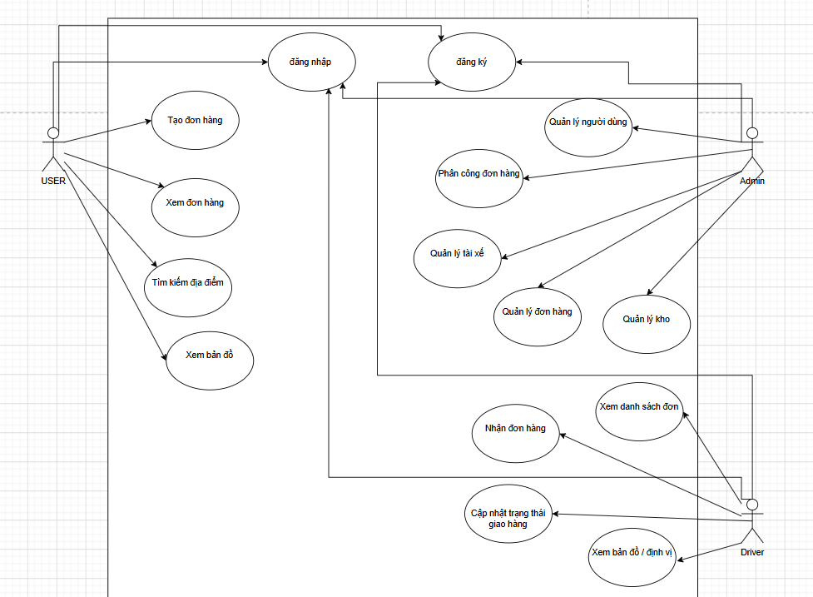
Hình 4.1 Sơ đồ UseCase

Sơ đồ Active:

Sơ đồ tạo đơn hàng
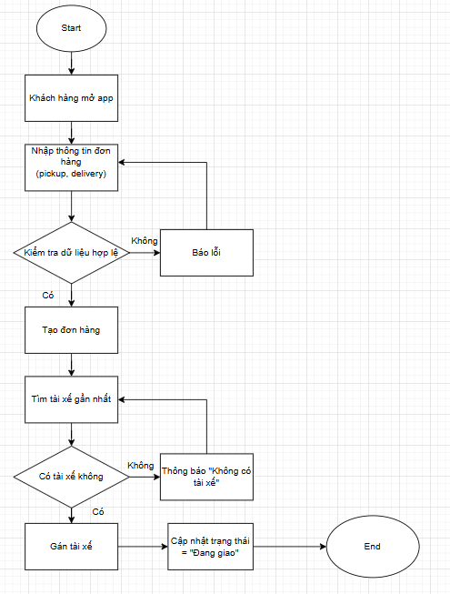
Hình 4.2 Sơ đồ tạo đơn hàng

Sơ đồ xử lý đơn hàng
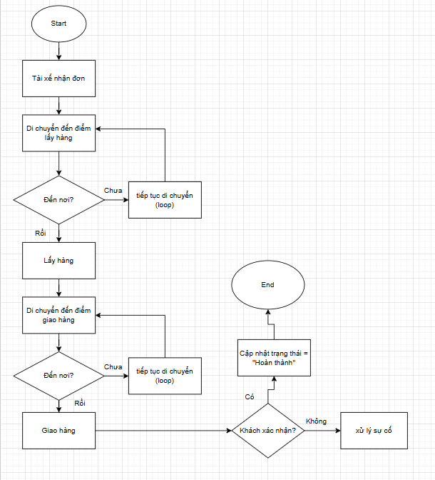

Hình 4.3 Sơ đồ xử lý đơn hàng

Sơ đồ thanh toán
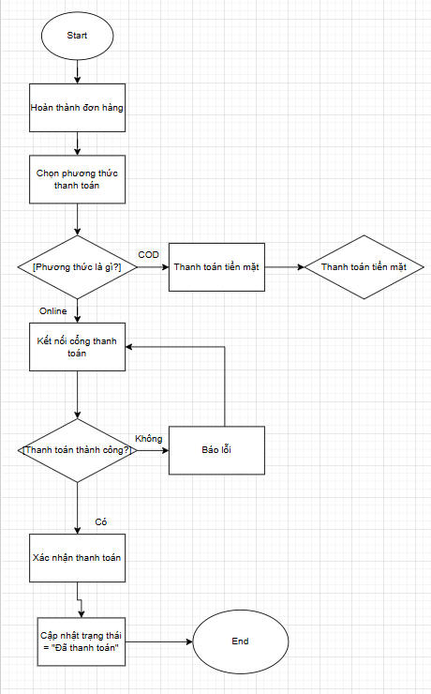
Hình 4.4 Sơ đồ thanh toán

Sơ đồ quản lý tài xế
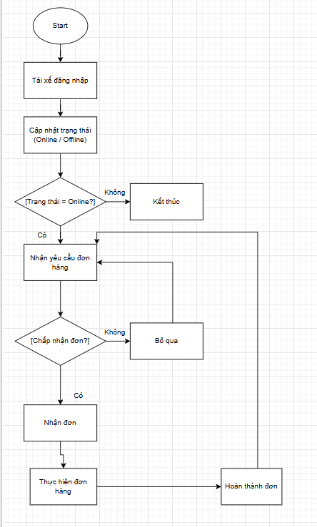
Hình 4.5 Sơ đồ quản lý tài xế

Sơ đồ đăng nhập
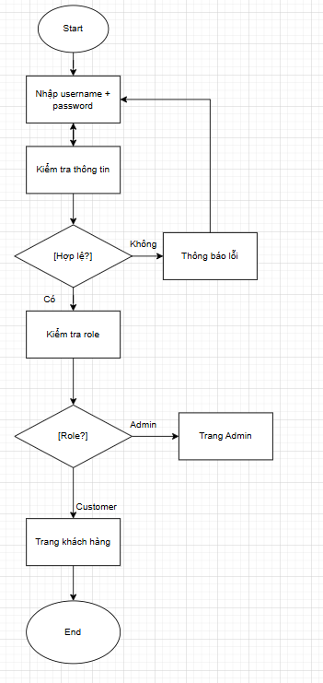
Hình 4.6 Sơ đồ đăng nhập

Sơ đồ tuần tự:
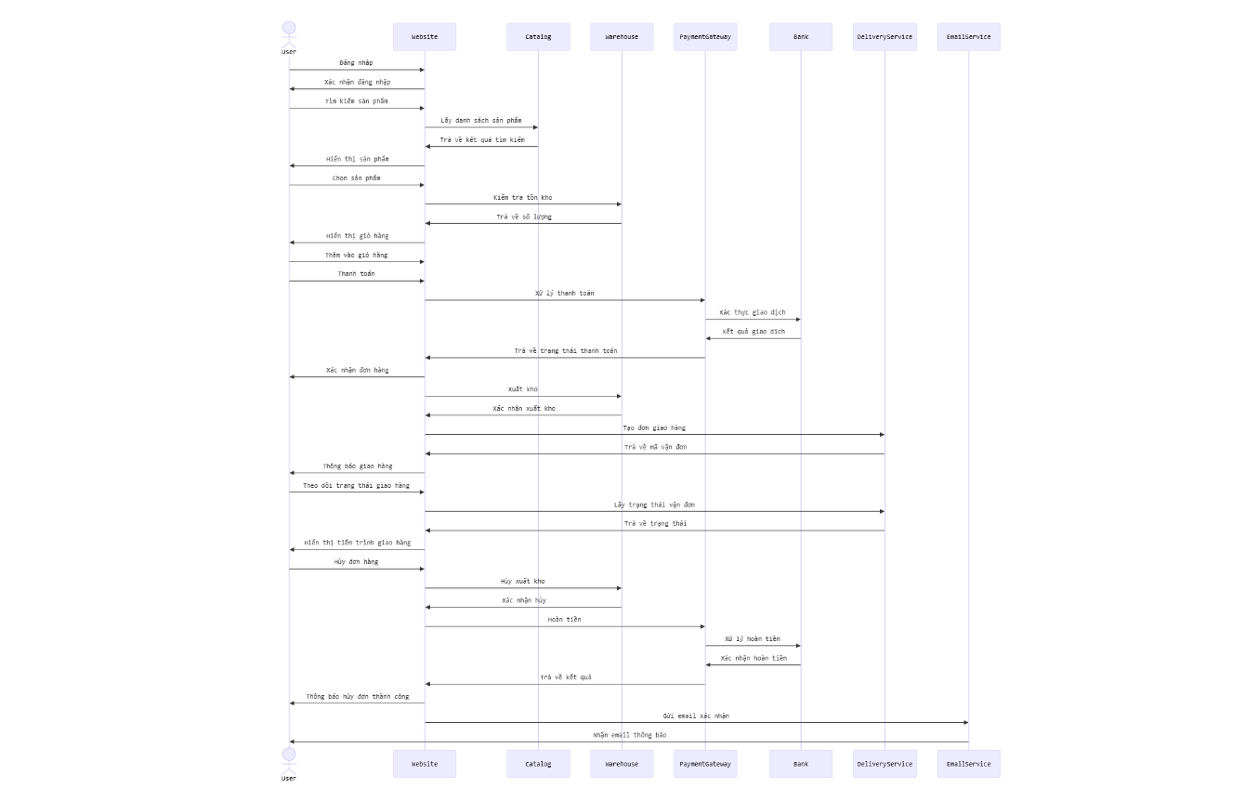
Hình 4.7 Sơ đồ tuần tự

Sơ đồ ERD
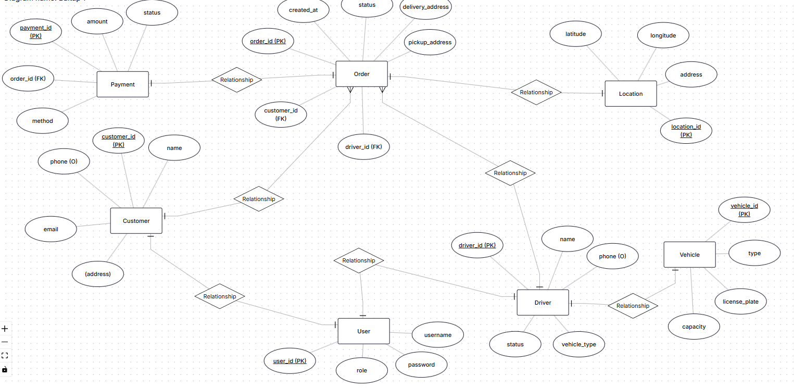 Hình 4.8 Sơ đồ ERD

Sơ đồ Class Diaram
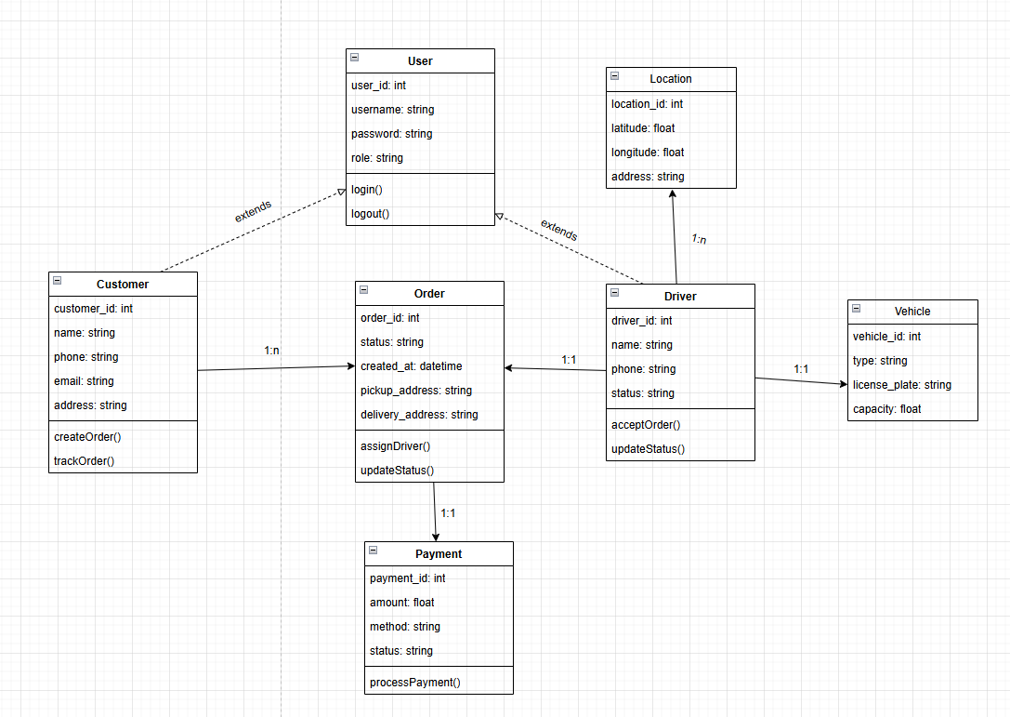
Hình 4.9 Sơ đồ Class Diaram

Quy trình xử lý dữ liệu

Thu thập dữ liệu
Dữ liệu được thu thập từ nhiều nguồn như:
- Thông tin đơn hàng do người dùng nhập
- Dữ liệu khách hàng và tài xế
- Dữ liệu bản đồ từ OpenStreetMap

Làm sạch và chuẩn hóa dữ liệu
- Loại bỏ dữ liệu trùng lặp
- Chuẩn hóa định dạng địa chỉ
- Kiểm tra tính hợp lệ của dữ liệu

Xử lý dữ liệu
- Tính toán khoảng cách giữa các điểm
- Xác định tài xế gần nhất
- Lọc dữ liệu theo điều kiện tìm kiếm

Lưu trữ dữ liệu
- Lưu vào cơ sở dữ liệu PostgreSQL
- Tổ chức dữ liệu theo bảng (customer, driver, order, …)

Hiển thị dữ liệu
- Truy xuất dữ liệu từ database
- Hiển thị trên bản đồ bằng Leaflet
- Thể hiện bằng marker và popup

Chức năng hệ thống
- Hiển thị bản đồ
- Tìm theo vị trí hiện tại
- Tìm theo tên đường
- Quản lý kho, tồn kho, quản lý shiper, quản lý đặt hàng,…

XÂY DỰNG WEBSITE

Giao diện hệ thống
Hệ thống được xây dựng dưới dạng ứng dụng web với giao diện thân thiện, dễ sử dụng. Thanh menu chính của hệ thống bao gồm các chức năng chính như sau:

Trang chủ (Logistics GIS)
Đây là trang chính của hệ thống, cung cấp tổng quan về dịch vụ giao hàng logistics. Người dùng có thể truy cập nhanh đến các chức năng khác thông qua thanh điều hướng phía trên.
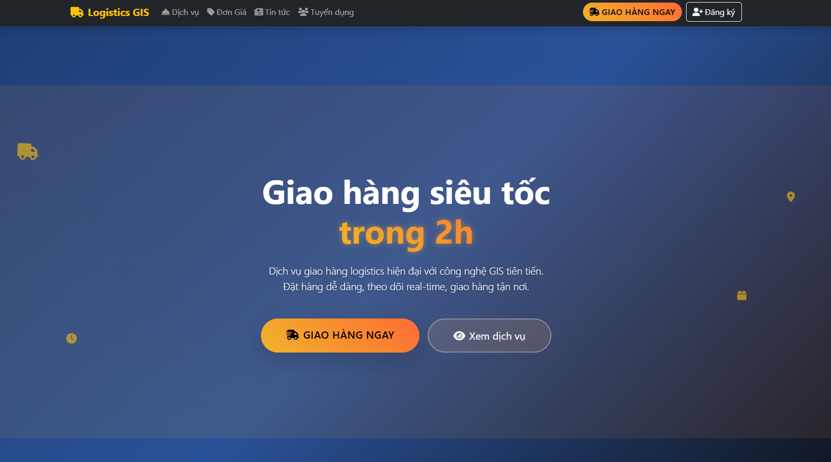
Hình 5.1 Trang chủ (logicstics GIS)

Dịch vụ
Trang này hiển thị các loại dịch vụ giao hàng mà hệ thống cung cấp, ví dụ:
- Giao hàng nhanh
- Giao hàng tiêu chuẩn
- Giao hàng nội thành
Người dùng có thể lựa chọn dịch vụ phù hợp với nhu cầu của mình.
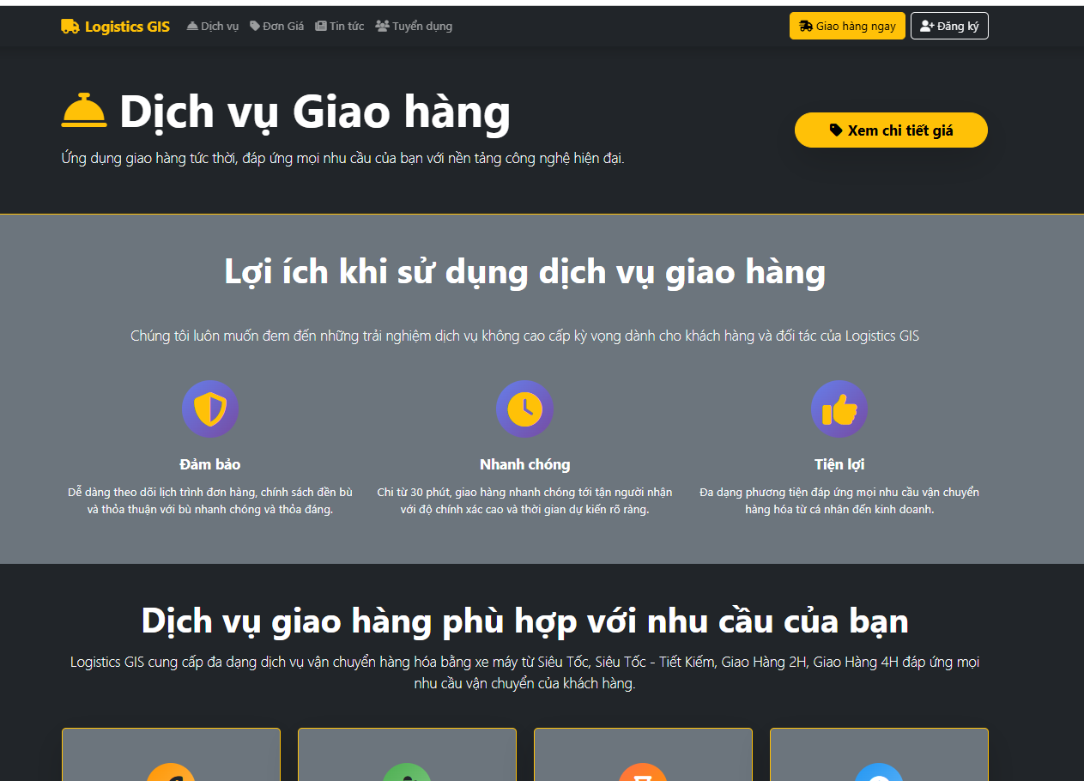
Hình 5.2 Dịch vụ

Bảng giá tham khảo:
Trang “Đơn giá” của hệ thống cung cấp thông tin về chi phí vận chuyển nhằm giúp người dùng dễ dàng lựa chọn dịch vụ phù hợp. Giá dịch vụ được tính dựa trên các yếu tố như khoảng cách, loại phương tiện và loại dịch vụ.
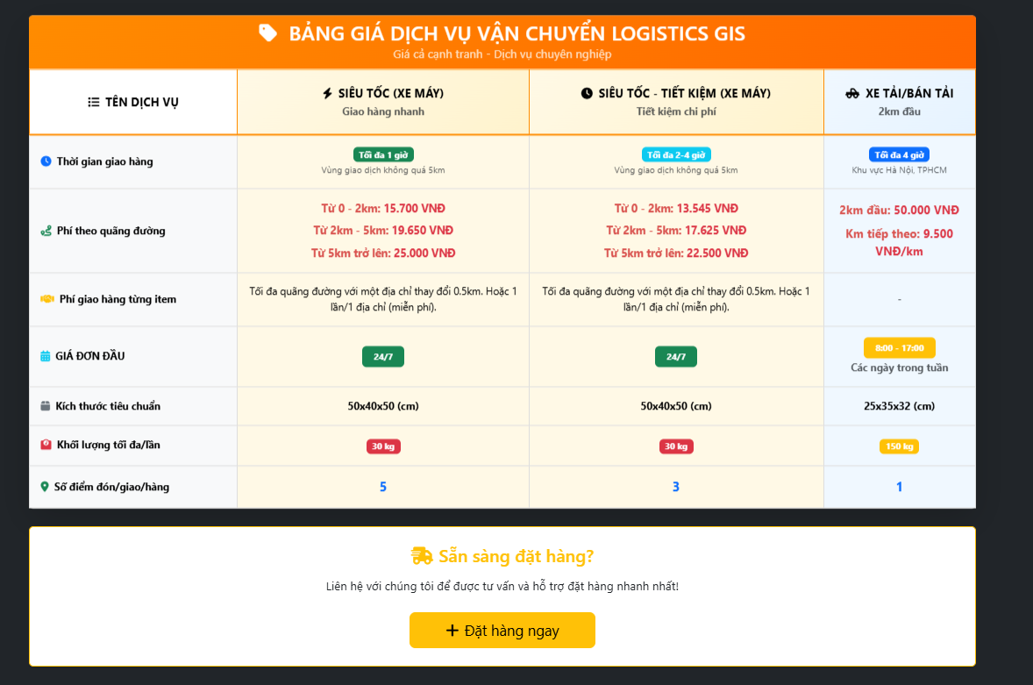
Hình 5.3 Bảng giá tham khảo

Tuyển dụng
Trang tuyển dụng hiển thị thông tin đăng ký trở thành tài xế (shipper), bao gồm:
- Thông tin yêu cầu
- Form đăng ký
- Quy trình xét duyệt
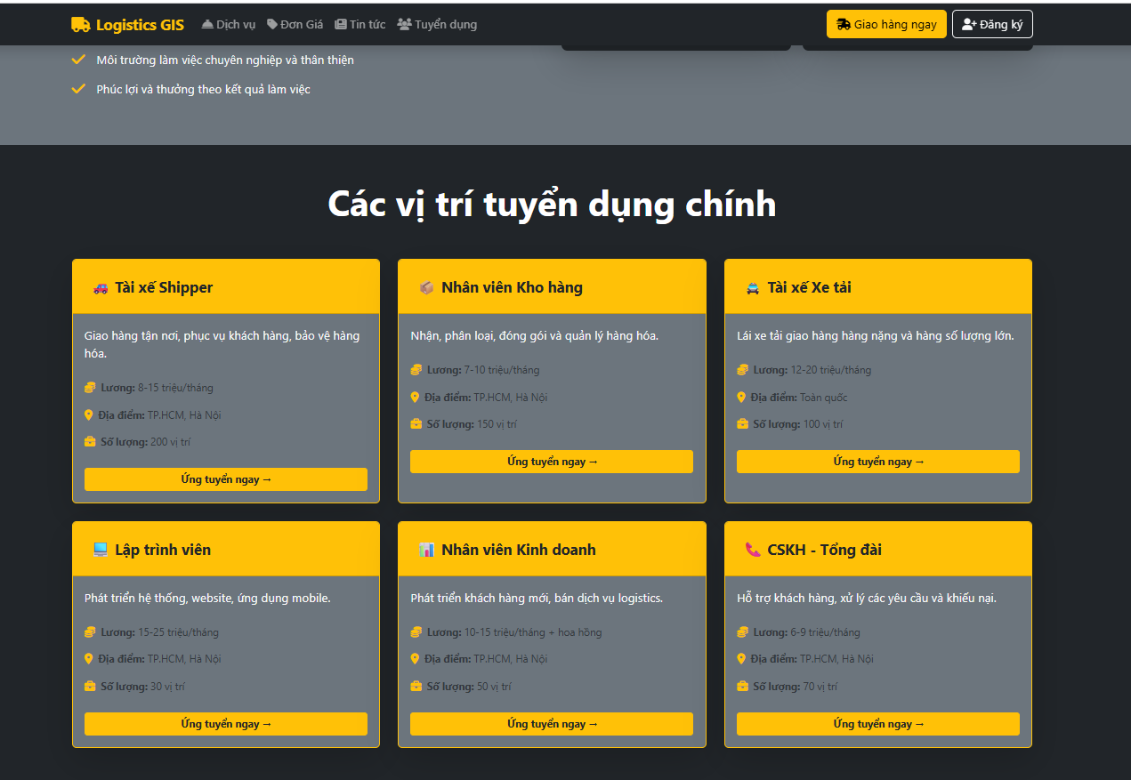
Hình 5.4 Tuyển dụng

Tin tức
Trang này cung cấp các thông tin liên quan đến:
- Hoạt động logistics
- Thông báo hệ thống
- Tin tức vận chuyển
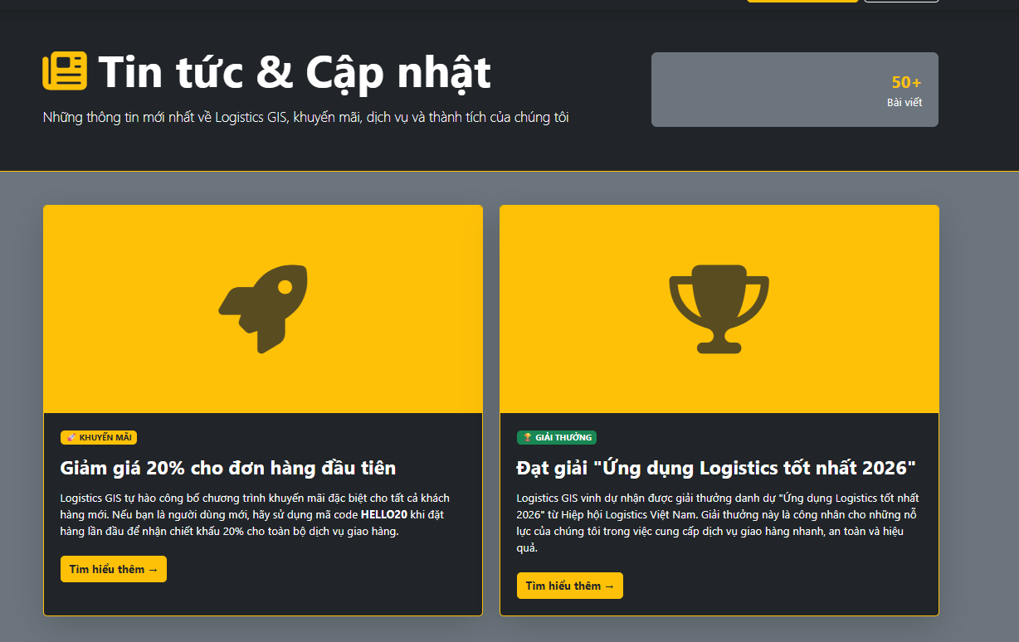
Hình 5.5 Tin tức và cập nhật
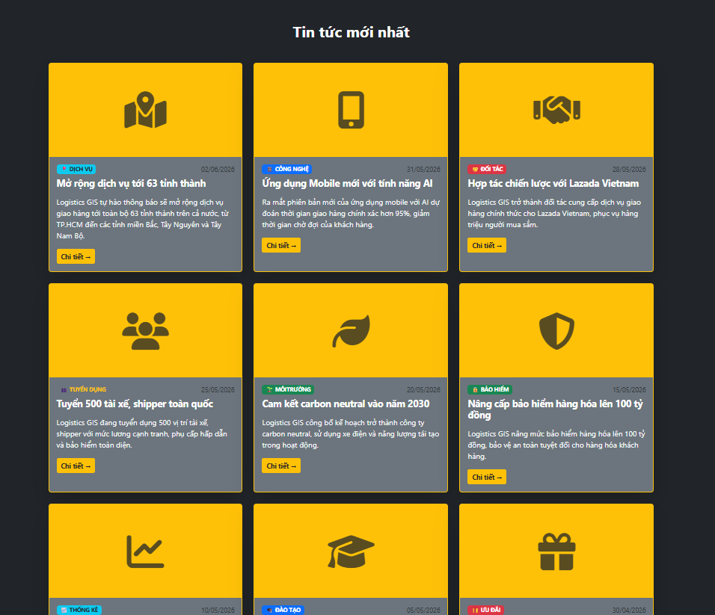
Hình 5.6 Tin tức mới nhất

Trang xử lý lỗi (Error Pages)
Trong quá trình sử dụng hệ thống, có thể xảy ra các lỗi như truy cập sai đường dẫn hoặc lỗi từ phía máy chủ. Để nâng cao trải nghiệm người dùng, hệ thống đã xây dựng các trang thông báo lỗi nhằm hướng dẫn người dùng xử lý phù hợp.

Trang lỗi 404
Trang lỗi 404 được hiển thị khi người dùng truy cập vào một đường dẫn không tồn tại trong hệ thống.
Chức năng:
- Thông báo cho người dùng biết trang không tồn tại
- Cung cấp nút quay lại trang chủ
- Giữ giao diện thân thiện, dễ hiểu
Ý nghĩa: Giúp người dùng không bị “mất phương hướng” khi truy cập sai URL, đồng thời cải thiện trải nghiệm sử dụng hệ thống.
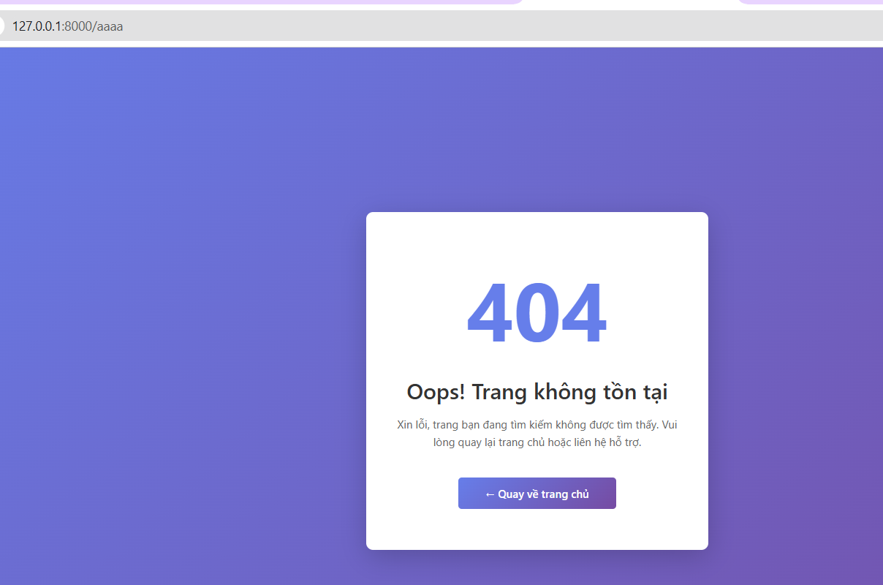
Hình 5.7 Trang lỗi 404

Trang lỗi 500/505
Trang lỗi 500 (hoặc 505 nếu bạn đặt tên vậy) được hiển thị khi hệ thống gặp lỗi từ phía máy chủ.
Chức năng:
- Thông báo hệ thống đang gặp sự cố
- Khuyến nghị người dùng thử lại sau
- Có thể kèm nút quay lại trang chủ
Ý nghĩa: Giúp người dùng hiểu rằng lỗi không phải do họ, đồng thời tăng tính chuyên nghiệp của hệ thống.

Hình 5.8 Trang lỗi 500

Giao diện trang Dashboard
Trang Dashboard là giao diện dành cho quản trị viên (Admin), cho phép quản lý toàn bộ hoạt động của hệ thống logistics một cách trực quan và hiệu quả.
Trang này tích hợp nhiều chức năng quan trọng như quản lý phương tiện, đơn hàng, tài xế và kho bãi.
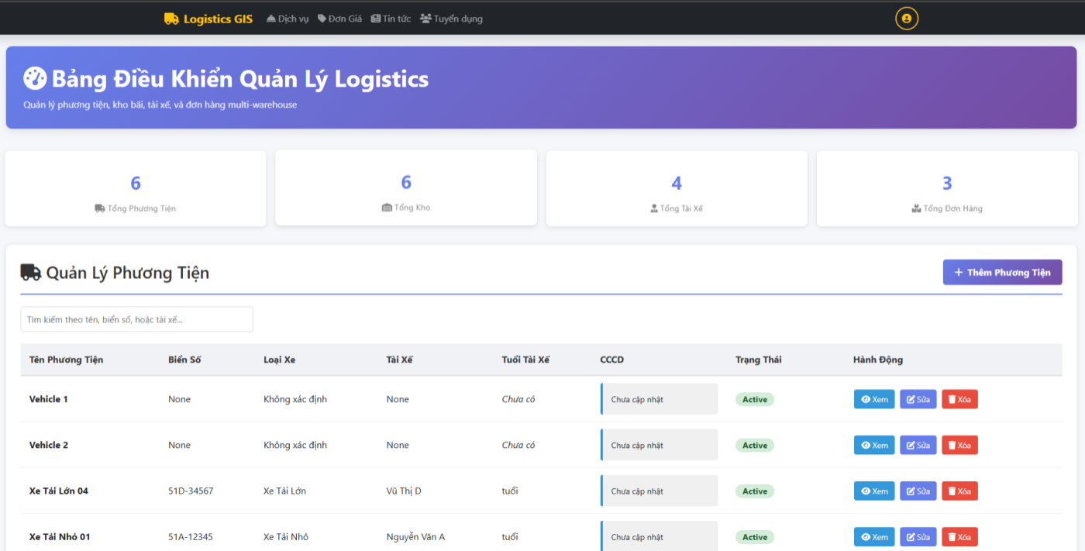
Hình 5.9 Giao diện trang Dashboard

Quản lý phương tiện
Chức năng này cho phép quản lý các phương tiện vận chuyển trong hệ thống.
- Thêm, sửa, xóa phương tiện
- Hiển thị thông tin như loại xe, biển số, tải trọng
- Theo dõi trạng thái hoạt động của phương tiện
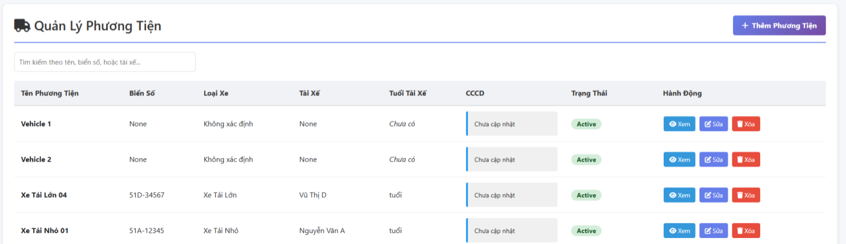
Hình 5.10 Quản lý phương tiện

Quản lý đơn hàng
Chức năng này hỗ trợ theo dõi và xử lý các đơn hàng trong hệ thống.
- Hiển thị danh sách đơn hàng
- Cập nhật trạng thái (đang giao, đã giao, hủy)
- Xem chi tiết thông tin đơn hàng
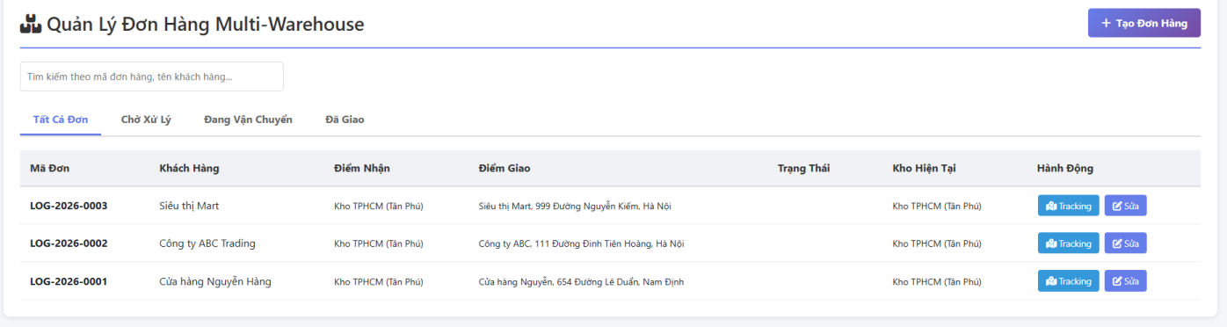Hình 5.11 Quản lý đơn hàng

Check-in kho bãi
Chức năng này giúp quản lý hoạt động tại kho.
- Ghi nhận thời gian xe vào/ra kho
- Kiểm tra tình trạng hàng hóa
- Quản lý vị trí kho bãi
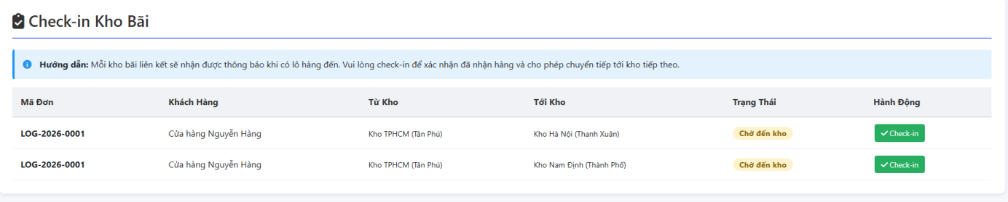
Hình 5.12 Check-in kho bãi

Quản lý tài xế
Chức năng này cho phép quản lý thông tin và hoạt động của tài xế.
- Thêm, sửa, xóa tài xế
- Theo dõi trạng thái online/offline
- Phân công đơn hàng
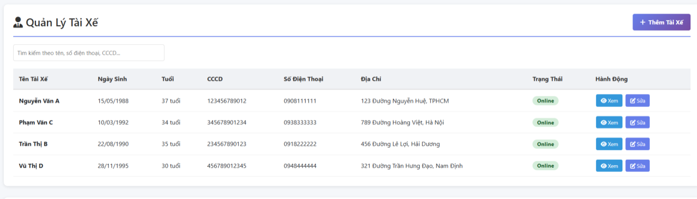
Hình 5.13 Quản lý tài xế

Trang đăng nhập
Trang đăng nhập cho phép người dùng truy cập vào hệ thống bằng tài khoản đã đăng ký trước đó. Giao diện được thiết kế đơn giản, dễ sử dụng với các trường nhập liệu cơ bản.
- Người dùng nhập tên đăng nhập (hoặc email) và mật khẩu
- Hệ thống kiểm tra thông tin và xác thực người dùng
- Nếu thông tin hợp lệ, người dùng được chuyển đến trang chính hoặc Dashboard
- Nếu sai thông tin, hệ thống hiển thị thông báo lỗi
Ngoài ra, giao diện còn hỗ trợ các chức năng như:
- Chuyển sang trang đăng ký tài khoản mới
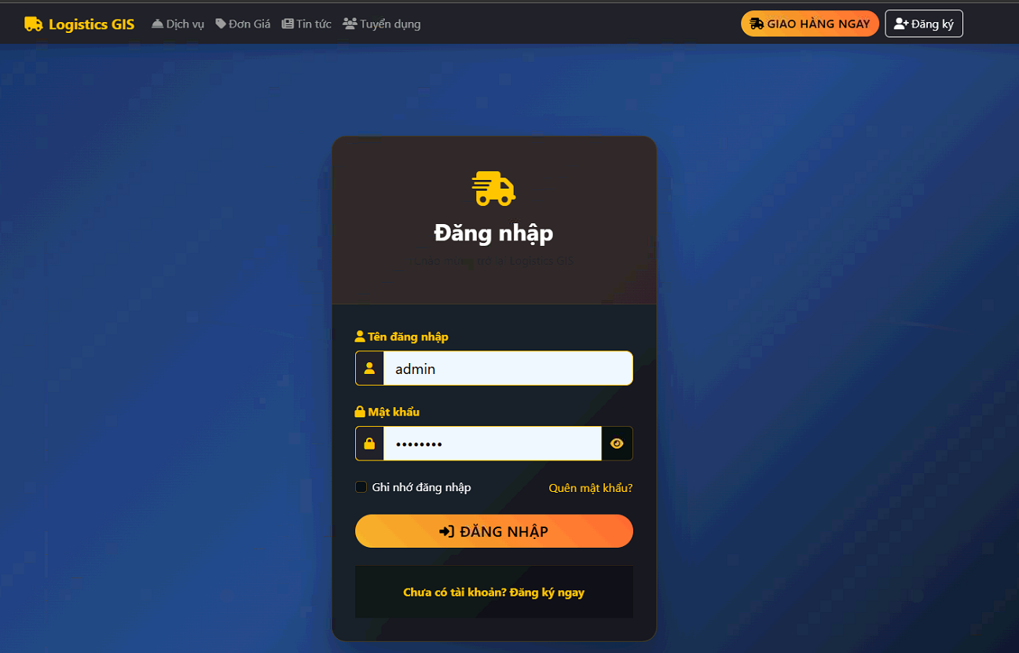
Hình 5.14 Trang đăng nhập

Trang đăng ký
Trang đăng ký cho phép người dùng tạo tài khoản mới để sử dụng hệ thống. Giao diện được thiết kế rõ ràng với các trường thông tin cần thiết.
- Người dùng nhập các thông tin như:
  - Họ và tên
  - Email / tên đăng nhập
  - Mật khẩu
  - Xác nhận mật khẩu
- Hệ thống kiểm tra tính hợp lệ của dữ liệu (trùng email, độ dài mật khẩu,…)
- Sau khi đăng ký thành công, người dùng có thể đăng nhập để sử dụng hệ thống
Trang đăng ký giúp mở rộng số lượng người dùng và hỗ trợ quản lý tài khoản một cách hiệu quả.
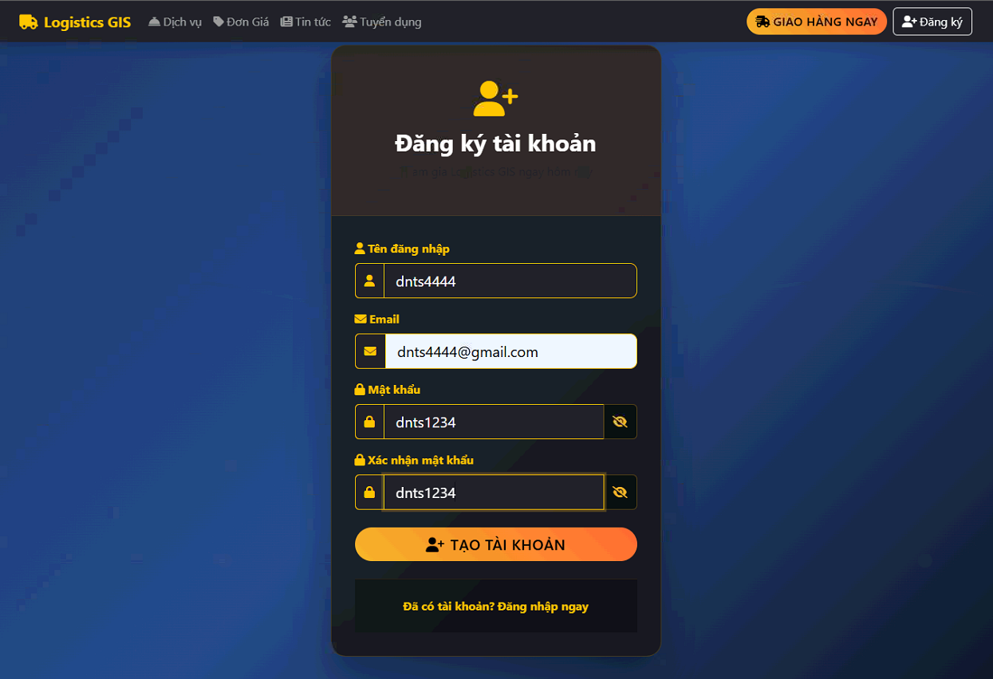
Hình 5.15 Trang đăng ký

Các chức năng chính

Chức năng tạo đơn hàng
Chức năng tạo đơn hàng cho phép người dùng nhập thông tin và gửi yêu cầu giao hàng thông qua hệ thống. Giao diện được thiết kế dưới dạng biểu mẫu (form) trực quan, giúp người dùng dễ dàng thao tác và nhập dữ liệu.
Form tạo đơn hàng bao gồm các trường thông tin chính như:
- Thông tin khách hàng: bao gồm tên khách hàng và số điện thoại
- Loại dịch vụ: người dùng có thể lựa chọn các loại dịch vụ vận chuyển (ví dụ: siêu tốc, tiêu chuẩn,…)
- Khoảng cách: nhập khoảng cách vận chuyển (đơn vị km)
- Giá tiền: được hệ thống tự động tính toán dựa trên loại dịch vụ và khoảng cách
- Mã giảm giá: cho phép nhập mã ưu đãi nếu có
- Điểm nhận hàng: nhập hoặc chọn tọa độ vị trí nhận hàng
- Điểm giao hàng: nhập hoặc chọn tọa độ vị trí giao hàng
Sau khi nhập đầy đủ thông tin, người dùng có thể gửi đơn hàng lên hệ thống. Dữ liệu sẽ được kiểm tra tính hợp lệ trước khi lưu vào cơ sở dữ liệu. Nếu thông tin hợp lệ, đơn hàng sẽ được tạo thành công và hiển thị trong danh sách quản lý.
Ngoài ra, hệ thống còn hỗ trợ tính toán giá tiền tự động, giúp người dùng dễ dàng ước lượng chi phí vận chuyển trước khi xác nhận đơn hàng. Việc nhập tọa độ địa lý kết hợp với bản đồ giúp tăng tính chính xác trong việc xác định vị trí giao nhận.
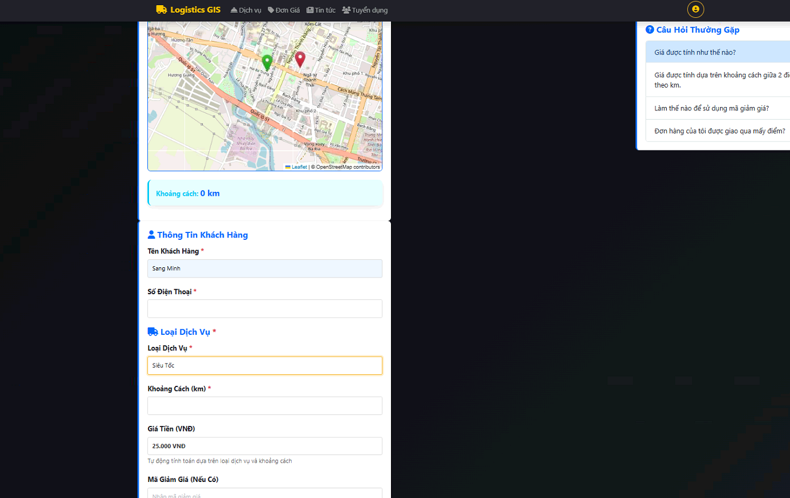
Hình 5.16 Chức năng tạo đơn hàng

Chức năng quản lý đơn hàng
Chức năng quản lý đơn hàng cho phép hiển thị và theo dõi các đơn hàng sau khi người dùng thực hiện tạo đơn thành công. Sau khi khách hàng nhập thông tin và gửi form đặt đơn, dữ liệu sẽ được lưu vào hệ thống và tự động hiển thị trong danh sách đơn hàng tại trang quản lý.
Giao diện quản lý đơn hàng được thiết kế dưới dạng bảng, giúp người dùng và quản trị viên dễ dàng quan sát và thao tác. Mỗi đơn hàng hiển thị các thông tin cơ bản như:
- Tên khách hàng
- Số điện thoại
- Loại dịch vụ
- Khoảng cách
- Giá tiền
- Trạng thái đơn hàng
- Điểm nhận và điểm giao hàng
Hệ thống hỗ trợ các chức năng thao tác trực tiếp trên từng đơn hàng như:
- Xem chi tiết: hiển thị đầy đủ thông tin của đơn hàng
- Chỉnh sửa (Update): cập nhật thông tin đơn hàng khi cần thiết
- Xóa (Delete): loại bỏ đơn hàng khỏi hệ thống
- Cập nhật trạng thái: chuyển trạng thái đơn hàng (đang xử lý, đang giao, hoàn thành)
Ngoài ra, sau khi tạo đơn hàng thành công, hệ thống sẽ tự động chuyển hướng người dùng đến trang quản lý đơn hàng để theo dõi trạng thái và thông tin của đơn vừa tạo. Điều này giúp nâng cao trải nghiệm người dùng và đảm bảo tính liên kết giữa các chức năng trong hệ thống.
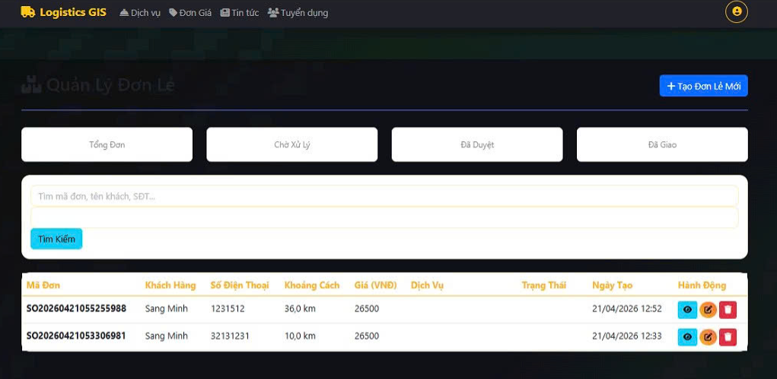
Hình 5.17 Chức năng quản lý đơn hàng sau khi đặt

Chức năng thêm phương tiện
Chức năng thêm phương tiện cho phép quản trị viên bổ sung các phương tiện vận chuyển mới vào hệ thống nhằm phục vụ cho quá trình giao hàng. Giao diện được thiết kế dưới dạng biểu mẫu (form), giúp người dùng dễ dàng nhập thông tin cần thiết.
Các thông tin cần nhập bao gồm:
- Tên phương tiện
- Loại phương tiện (xe máy, xe tải,…)
- Biển số xe
- Tên + tuổi tài xế
- Trạng thái hoạt động
Sau khi nhập đầy đủ thông tin, người dùng nhấn nút thêm để lưu dữ liệu vào hệ thống. Hệ thống sẽ kiểm tra tính hợp lệ của dữ liệu trước khi thực hiện lưu trữ.
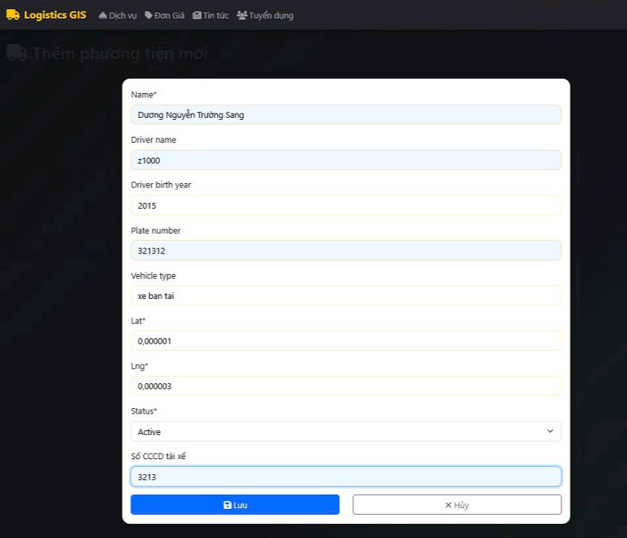
Hình 5.18 Chức năng thêm phương tiện

Kết quả sau khi thêm phương tiện
Sau khi thêm phương tiện thành công, hệ thống sẽ hiển thị thông báo xác nhận và tự động cập nhật danh sách phương tiện. Phương tiện vừa thêm sẽ xuất hiện trong bảng quản lý, giúp người quản trị dễ dàng theo dõi và sử dụng cho việc phân công giao hàng.
Dữ liệu được lưu trữ chính xác và có thể tiếp tục chỉnh sửa hoặc xóa khi cần thiết.
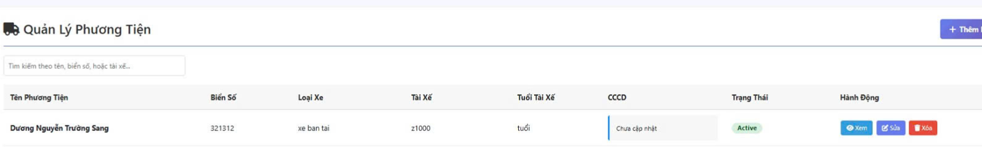
Hình 5.19 Kết quả sau khi thêm phương tiện

Chức năng quản lý thông tin tài xế
Chức năng quản lý thông tin tài xế cho phép quản trị viên theo dõi, cập nhật và quản lý danh sách tài xế trong hệ thống. Đây là một chức năng quan trọng nhằm đảm bảo việc điều phối giao hàng được thực hiện hiệu quả.
Giao diện hiển thị thông tin tài xế dưới dạng bảng hoặc trang chi tiết, bao gồm các thông tin như:
- Họ và tên tài xế
- Phương tiện sử dụng
- Trạng thái hoạt động (online/offline)
- Thông tin liên quan khác
Quản trị viên có thể thực hiện các thao tác trực tiếp trên từng tài xế như:
- Xem thông tin chi tiết: hiển thị đầy đủ thông tin của tài xế
- Chỉnh sửa (Update): cập nhật thông tin như số điện thoại, phương tiện hoặc trạng thái hoạt động
- Xóa (Delete): loại bỏ tài xế khỏi hệ thống khi không còn hoạt động
Sau khi thực hiện chỉnh sửa hoặc xóa, hệ thống sẽ tự động cập nhật dữ liệu và hiển thị lại danh sách tài xế mới nhất. Các thao tác này giúp đảm bảo dữ liệu luôn chính xác và hỗ trợ quản lý hiệu quả.
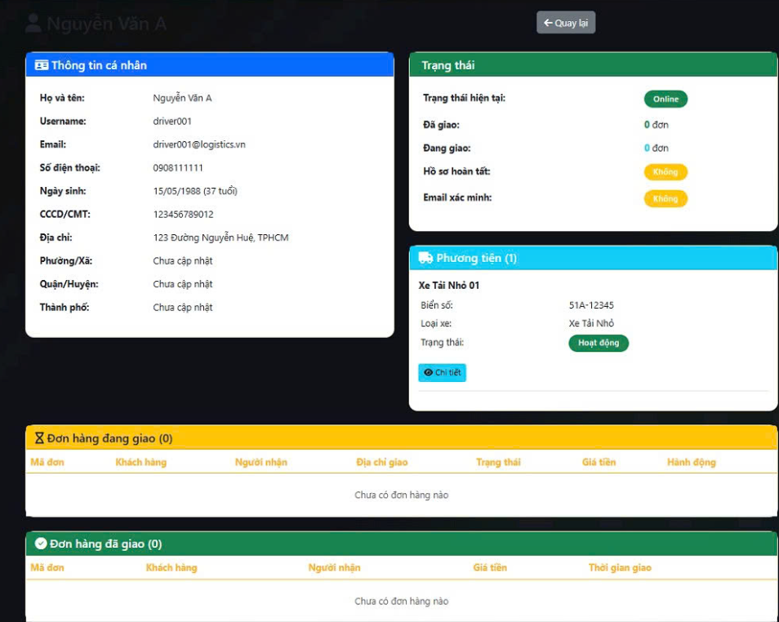
Hình 5.20 Chức năng quản lý thông tin tài xế
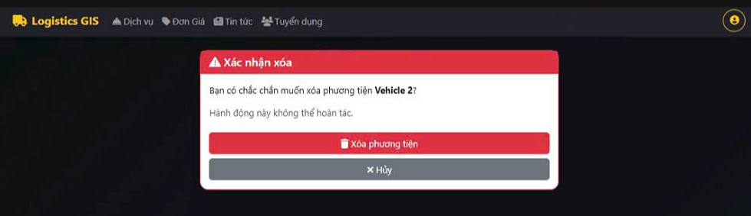
Hình 5.21 Chức năng xóa tài xế

Chức năng quản lý kho bãi
Chức năng quản lý kho bãi cho phép quản trị viên theo dõi và quản lý các kho hàng trong hệ thống logistics. Đây là thành phần quan trọng giúp kiểm soát vị trí lưu trữ hàng hóa và hỗ trợ quá trình vận chuyển.
Giao diện quản lý kho bãi được thiết kế dưới dạng bảng danh sách, hiển thị các thông tin cơ bản như:
- Tên kho
- Địa chỉ kho
- Tọa độ vị trí (latitude, longitude)
- Trạng thái hoạt động
- Thời gian cập nhật
Tại giao diện này, quản trị viên có thể thực hiện các thao tác như xem, chỉnh sửa hoặc xóa thông tin kho bãi một cách dễ dàng.
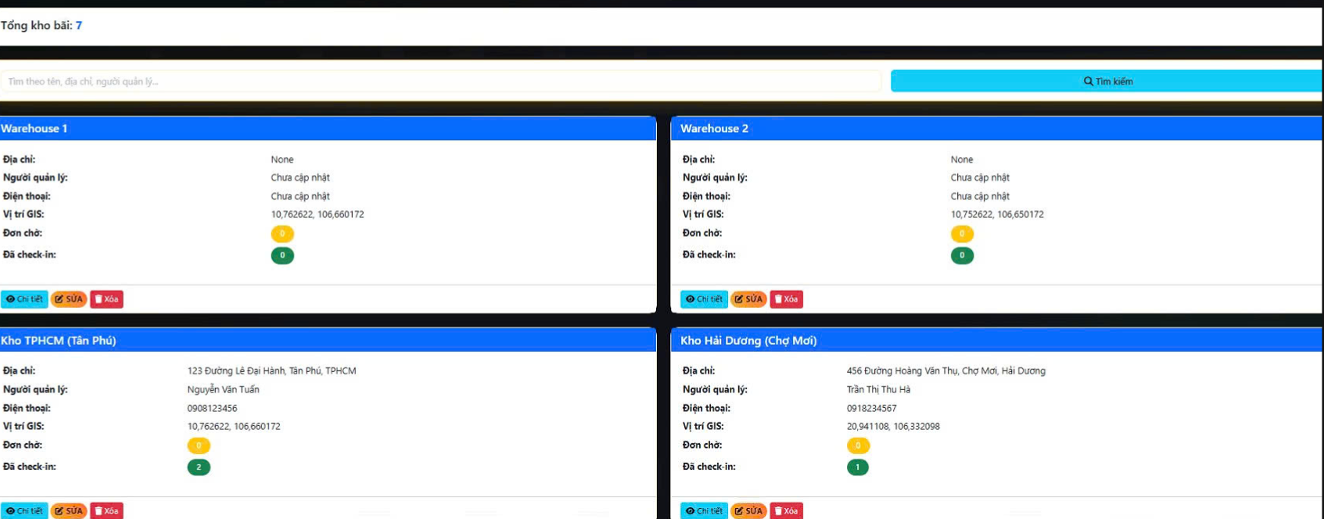
Hình 5.22 Chức năng quản lý kho bãi

Chức năng thêm kho bãi
Hệ thống cung cấp chức năng thêm mới kho bãi thông qua một biểu mẫu nhập liệu. Quản trị viên cần nhập các thông tin cần thiết như:
- Tên kho
- Địa chỉ
- Tọa độ vị trí
- Trạng thái hoạt động
Sau khi nhập đầy đủ thông tin, người dùng thực hiện thao tác thêm để lưu dữ liệu vào hệ thống. Hệ thống sẽ kiểm tra tính hợp lệ trước khi lưu trữ.
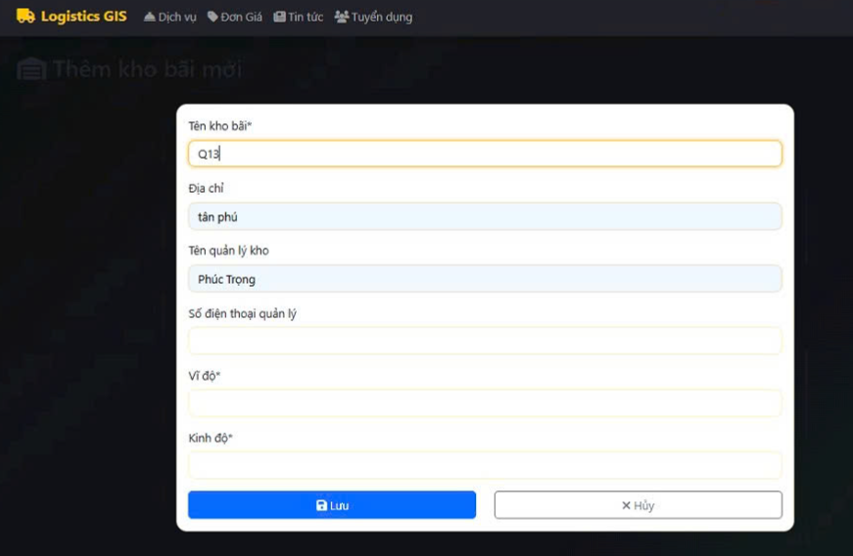
Hình 5.23 Chức năng thêm kho bãi

Kết quả sau khi thêm kho bãi
Sau khi thêm kho bãi thành công, hệ thống sẽ hiển thị thông báo xác nhận và tự động cập nhật danh sách kho. Kho bãi vừa thêm sẽ xuất hiện trong bảng quản lý, giúp người quản trị dễ dàng theo dõi và sử dụng.
Thông tin kho bãi có thể tiếp tục được chỉnh sửa hoặc xóa khi cần thiết, đảm bảo tính linh hoạt trong quản lý.
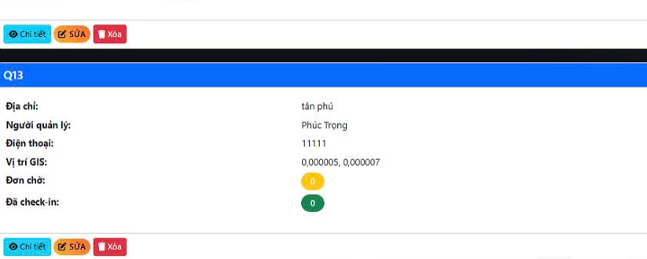
Hình 5.24 Kết quả sau khi thêm kho bãi

Thông tin kho bãi sau khi thêm
Sau khi thêm kho bãi thành công, hệ thống cho phép quản trị viên xem thông tin chi tiết của kho vừa được tạo. Giao diện này hiển thị đầy đủ các thông tin liên quan nhằm hỗ trợ việc quản lý và theo dõi.
Các thông tin chi tiết của kho bãi bao gồm:
- Tên kho
- Địa chỉ kho
- Tọa độ vị trí (latitude, longitude)
- Trạng thái hoạt động
- Thời gian tạo và cập nhật
Ngoài việc hiển thị thông tin, hệ thống còn hỗ trợ các thao tác trực tiếp trên kho bãi như:
- Chỉnh sửa (Update): cập nhật lại thông tin kho khi có thay đổi
- Xóa (Delete): loại bỏ kho bãi khỏi hệ thống khi không còn sử dụng
Trong một số trường hợp, vị trí kho bãi còn được hiển thị trực quan trên bản đồ, giúp người quản trị dễ dàng xác định vị trí và phục vụ cho việc điều phối hàng hóa.
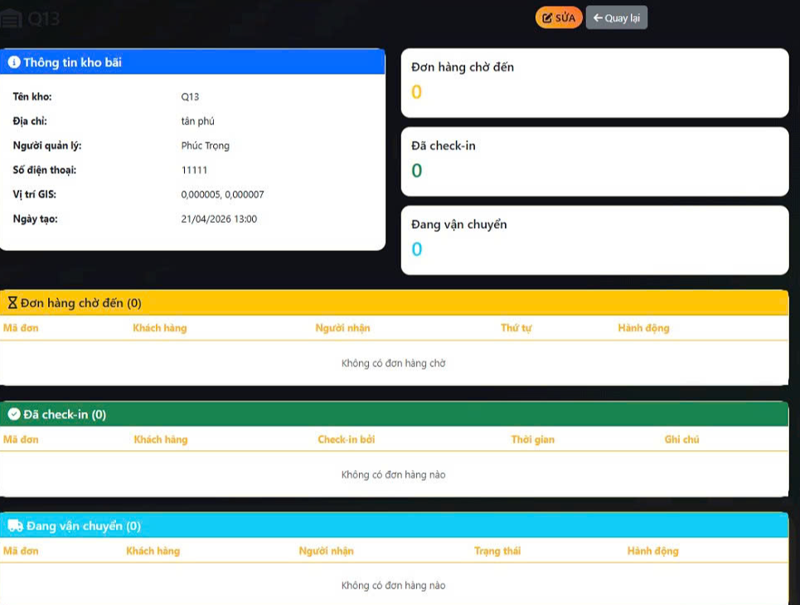
Hình 5.25 Thông tin kho bãi sau khi thêm

Chức năng xóa kho bãi
Chức năng xóa kho bãi cho phép quản trị viên loại bỏ các kho không còn sử dụng hoặc nhập sai thông tin khỏi hệ thống. Đây là một chức năng quan trọng nhằm đảm bảo dữ liệu luôn chính xác và được cập nhật kịp thời.
Tại giao diện danh sách hoặc trang chi tiết kho bãi, quản trị viên có thể lựa chọn chức năng xóa tương ứng với từng kho. Khi thực hiện thao tác xóa, hệ thống sẽ hiển thị thông báo xác nhận nhằm tránh trường hợp xóa nhầm dữ liệu.
Sau khi xác nhận, dữ liệu kho bãi sẽ được xóa khỏi cơ sở dữ liệu và không còn hiển thị trong danh sách quản lý. Danh sách kho sẽ được cập nhật ngay lập tức để phản ánh sự thay đổi.
Trong một số trường hợp, hệ thống có thể kiểm tra ràng buộc dữ liệu trước khi xóa, ví dụ như kho bãi đang được sử dụng trong đơn hàng, nhằm đảm bảo tính toàn vẹn dữ liệu.
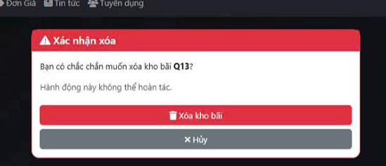
Hình 5.26 Chức năng xóa kho bãi

Chức năng quản lý đơn hàng đa kho
Chức năng quản lý đơn hàng đa kho cho phép hệ thống xử lý các đơn hàng liên quan đến nhiều kho bãi khác nhau. Thay vì chỉ xuất phát từ một kho duy nhất, đơn hàng có thể được phân bổ và trung chuyển qua nhiều kho trước khi đến điểm giao cuối cùng.
Giao diện hiển thị danh sách đơn hàng dưới dạng bảng, trong đó mỗi đơn hàng bao gồm các thông tin:
- Mã đơn hàng
- Khách hàng
- Kho xuất phát
- Kho trung chuyển (nếu có)
- Điểm giao hàng
- Trạng thái đơn hàng
Hệ thống hỗ trợ quản trị viên theo dõi quá trình di chuyển của đơn hàng giữa các kho, từ đó tối ưu việc phân phối và giảm thời gian giao hàng.
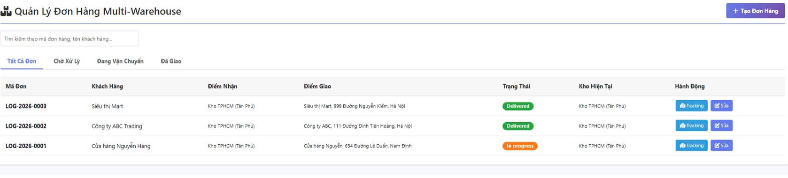
Hình 5.27 Chức năng quản lý đơn hàng đa kho

Thông tin lộ trình giao hàng
Chức năng này cho phép hiển thị chi tiết lộ trình vận chuyển của đơn hàng từ kho xuất phát đến điểm giao hàng cuối cùng. Lộ trình có thể đi qua nhiều kho trung gian tùy theo cách phân phối.
Thông tin lộ trình bao gồm:
- Điểm bắt đầu (kho xuất phát)
- Các điểm trung chuyển (kho trung gian)
- Điểm kết thúc (địa chỉ giao hàng)
- Tổng khoảng cách và thời gian dự kiến
Lộ trình được hiển thị trực quan trên bản đồ dưới dạng các đường nối giữa các điểm (polyline), giúp người dùng dễ dàng quan sát hướng di chuyển của đơn hàng.
Chức năng này giúp nâng cao khả năng quản lý và tối ưu hóa vận chuyển trong hệ thống logistics.
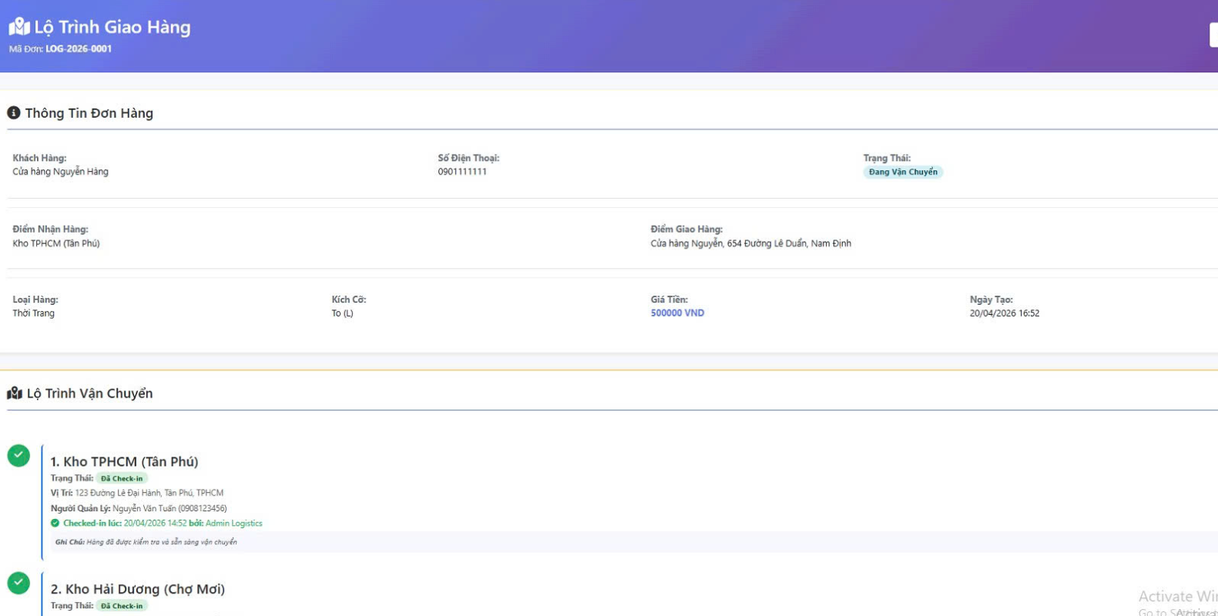
Hình 5.28 Thông tin lộ trình giao hàng

Lịch sử hoạt động đơn hàng
Chức năng lịch sử hoạt động cho phép lưu lại toàn bộ quá trình xử lý của một đơn hàng từ khi được tạo đến khi hoàn thành.
Các thông tin lịch sử bao gồm:
- Thời điểm tạo đơn
- Thời điểm cập nhật trạng thái
- Các lần di chuyển giữa các kho
- Người thực hiện thao tác (admin/tài xế)
- Trạng thái tại từng thời điểm (đang xử lý, đang giao, hoàn thành,…)
Giao diện hiển thị lịch sử dưới dạng danh sách theo dòng thời gian (timeline), giúp người quản trị dễ dàng theo dõi và kiểm tra toàn bộ quá trình vận chuyển của đơn hàng.
Chức năng này giúp tăng tính minh bạch và hỗ trợ việc kiểm tra, xử lý sự cố khi cần thiết.
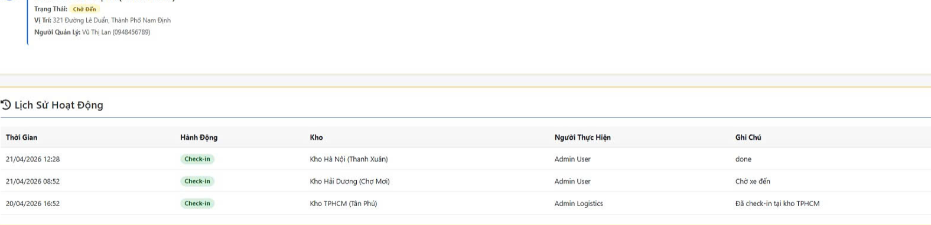
Hình 5.29 Lịch sử hoạt động đơn hàng

Chức năng check-in lô hàng
Chức năng check-in lô hàng cho phép ghi nhận trạng thái và vị trí của lô hàng khi đến hoặc rời khỏi một kho bãi trong quá trình vận chuyển. Đây là chức năng quan trọng giúp theo dõi luồng di chuyển của hàng hóa trong hệ thống logistics.
Khi lô hàng đến một kho, nhân viên hoặc tài xế thực hiện thao tác check-in bằng cách xác nhận thông tin lô hàng trên hệ thống. Các thông tin được ghi nhận bao gồm:
- Mã đơn hàng / lô hàng
- Tên kho bãi thực hiện check-in
- Thời gian check-in
- Người thực hiện (tài xế hoặc quản trị viên)
- Trạng thái lô hàng (đã đến kho, đang trung chuyển, đã rời kho,…)
Giao diện check-in được thiết kế đơn giản, cho phép người dùng chọn lô hàng và xác nhận nhanh chóng. Trong một số trường hợp, hệ thống có thể hỗ trợ tự động lấy vị trí hiện tại (GPS) để xác định đúng kho bãi.
Sau khi check-in thành công, thông tin sẽ được lưu lại và cập nhật vào lịch sử hoạt động của đơn hàng. Điều này giúp quản trị viên dễ dàng theo dõi quá trình di chuyển của lô hàng qua từng kho.
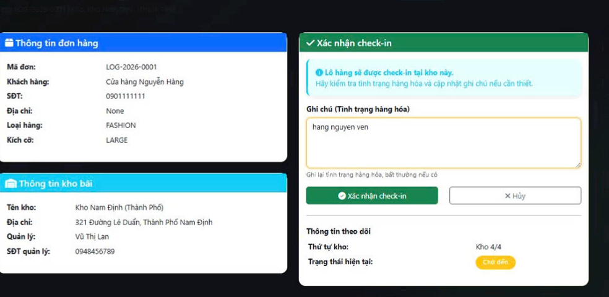
Hình 5.30 Chức năng check-in lô hàng

Công nghệ bản đồ

Chức năng tìm kiếm và đánh dấu vị trí trên bản đồ
Trong hệ thống, chức năng tìm kiếm và đánh dấu vị trí trên bản đồ được xây dựng nhằm hỗ trợ người dùng xác định nhanh chóng các địa điểm liên quan đến quá trình giao nhận hàng.
Người dùng có thể nhập địa chỉ hoặc tên địa điểm vào ô tìm kiếm. Hệ thống sẽ sử dụng dịch vụ geocoding để chuyển đổi địa chỉ thành tọa độ địa lý (latitude, longitude), sau đó hiển thị vị trí tương ứng trên bản đồ.
Sau khi tìm kiếm thành công, hệ thống sẽ tự động di chuyển bản đồ đến vị trí đó và hiển thị một điểm đánh dấu (marker) để người dùng dễ dàng nhận biết. Marker này có thể đại diện cho các vị trí như:
- Điểm nhận hàng
- Điểm giao hàng
- Kho bãi
- Vị trí tài xế
Ngoài ra, hệ thống còn hỗ trợ người dùng tương tác trực tiếp với bản đồ bằng cách nhấn vào một vị trí bất kỳ để tạo marker mới. Khi đó, tọa độ của vị trí được chọn sẽ được hiển thị và có thể sử dụng để điền vào form tạo đơn hàng hoặc các chức năng khác.
Việc kết hợp giữa tìm kiếm địa chỉ và thao tác ghim vị trí giúp nâng cao độ chính xác trong việc xác định vị trí địa lý, đồng thời cải thiện trải nghiệm người dùng khi sử dụng hệ thống.
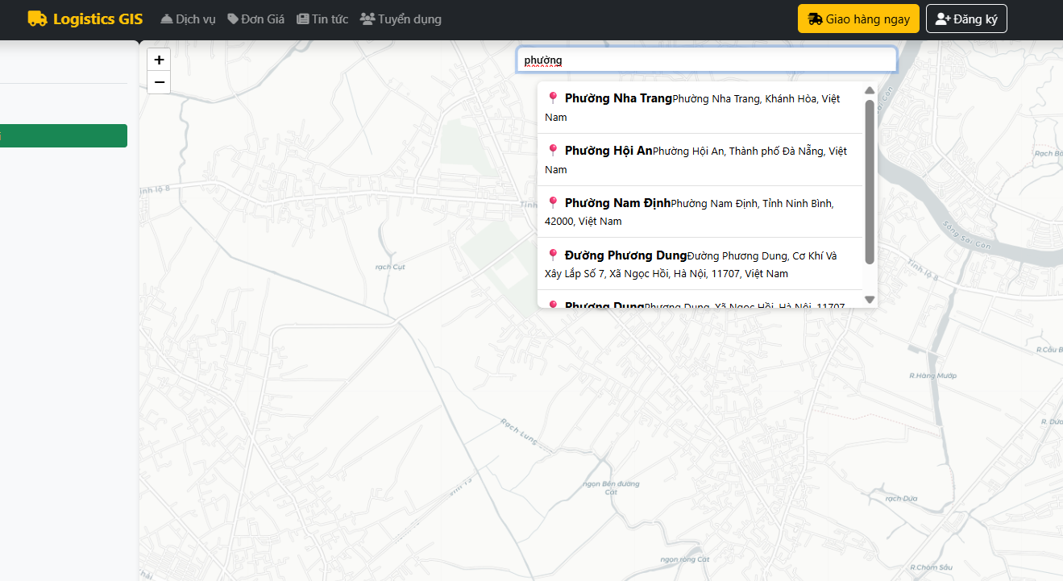
Hình 5.31 Chức năng tìm kiếm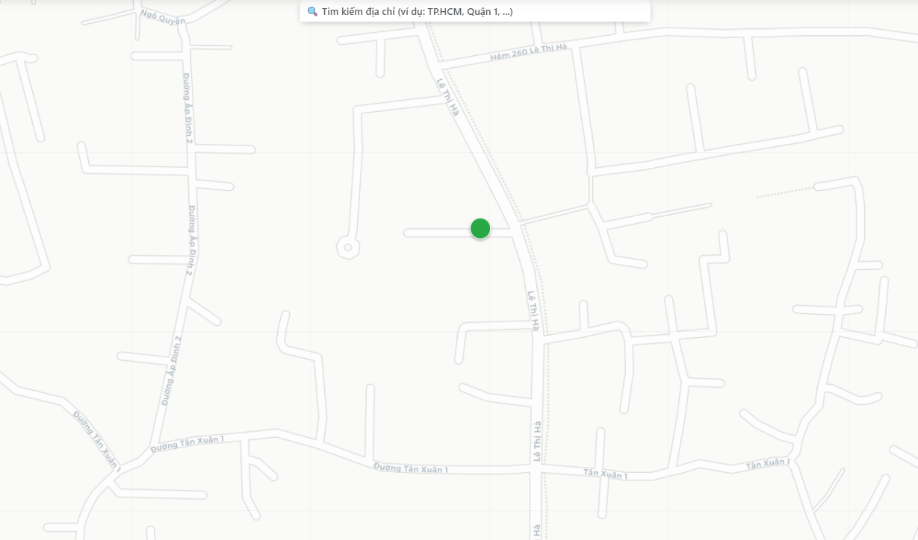
Hình 5.32 Chức năng ghim vị trí

Chức năng tính khoảng cách và định tuyến
Trong hệ thống, chức năng tính khoảng cách giữa điểm nhận hàng và điểm giao hàng được xây dựng nhằm hỗ trợ ước lượng chi phí và thời gian vận chuyển. Đây là một chức năng quan trọng trong các hệ thống logistics, giúp nâng cao hiệu quả điều phối và tối ưu hóa quá trình giao hàng.
Khi người dùng nhập hoặc chọn tọa độ của điểm nhận hàng và điểm giao hàng, hệ thống sẽ sử dụng dữ liệu bản đồ để xác định vị trí hai điểm trên bản đồ. Sau đó, khoảng cách giữa hai điểm được tính toán dựa trên tọa độ địa lý (latitude, longitude).
Trong trường hợp đơn giản, hệ thống có thể sử dụng công thức tính khoảng cách giữa hai điểm trên bề mặt Trái Đất (khoảng cách đường chim bay). Tuy nhiên, để đảm bảo tính thực tế, hệ thống có thể tích hợp các dịch vụ định tuyến để tính toán khoảng cách theo đường đi thực tế trên mạng lưới giao thông.
Kết quả tính toán bao gồm:
- Khoảng cách giữa hai điểm (km)
- Thời gian di chuyển ước tính
- Tuyến đường hiển thị trên bản đồ
Lộ trình vận chuyển được hiển thị trực quan trên bản đồ thông qua các đường nối (polyline) giữa điểm nhận và điểm giao. Điều này giúp người dùng dễ dàng quan sát và kiểm tra hướng di chuyển.
Ngoài ra, khoảng cách tính được còn được sử dụng làm cơ sở để tính giá tiền vận chuyển, kết hợp với loại dịch vụ mà người dùng lựa chọn.
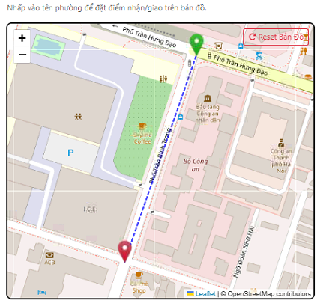
Hình 5.33 Hiển thị lộ trình và khoảng cách trên bản đồ

KẾT QUẢ THỰC NGHIỆM VÀ ĐÁNH GIÁ HỆ THỐNG

Giao diện hệ thống
Sau khi hoàn thiện quá trình thiết kế và xây dựng, hệ thống đã được triển khai thành công với đầy đủ các giao diện chức năng phục vụ cho cả người dùng và quản trị viên. Các giao diện chi tiết đã được trình bày ở Chương 5, do đó phần này tập trung đánh giá tổng quan về mức độ hoàn thiện và hiệu quả sử dụng.
Nhìn chung, giao diện hệ thống được thiết kế theo hướng đơn giản, trực quan và dễ sử dụng. Các trang như trang chủ, dịch vụ, bảng giá, tin tức và tuyển dụng được bố trí hợp lý, giúp người dùng dễ dàng truy cập và thao tác. Thanh điều hướng hoạt động ổn định, hỗ trợ di chuyển nhanh giữa các chức năng.
Đối với khu vực quản trị (Dashboard), hệ thống cung cấp đầy đủ công cụ quản lý như đơn hàng, tài xế, phương tiện và kho bãi. Dữ liệu được hiển thị dưới dạng bảng, kết hợp với các thao tác thêm, sửa, xóa giúp nâng cao hiệu quả quản lý.
Ngoài ra, việc tích hợp bản đồ vào hệ thống giúp tăng tính trực quan, cho phép theo dõi vị trí đơn hàng và tài xế một cách dễ dàng. Các thao tác như tìm kiếm, cập nhật dữ liệu và điều hướng đều hoạt động mượt mà.
Hệ thống cũng xây dựng các trang xử lý lỗi như 404 và lỗi hệ thống nhằm đảm bảo trải nghiệm người dùng không bị gián đoạn khi xảy ra sự cố. Tổng thể, giao diện đáp ứng tốt yêu cầu về chức năng và trải nghiệm người dùng.

Kết quả thực nghiệm
Hệ thống đã được kiểm thử với nhiều chức năng khác nhau nhằm đánh giá khả năng hoạt động trong thực tế. Kết quả cho thấy hệ thống vận hành ổn định và đáp ứng tốt các yêu cầu đề ra.
Về chức năng bản đồ, hệ thống cho phép người dùng tìm kiếm địa chỉ và hiển thị vị trí dưới dạng marker trên bản đồ. Các thao tác như phóng to, thu nhỏ và di chuyển bản đồ đều hoạt động chính xác. Hệ thống cũng hỗ trợ hiển thị nhiều đối tượng như đơn hàng và tài xế, giúp nâng cao khả năng quan sát.
Về quản lý dữ liệu, hệ thống đã triển khai đầy đủ các thao tác thêm, sửa, xóa và xem (CRUD) đối với đơn hàng, tài xế, phương tiện và kho bãi. Việc tạo đơn hàng diễn ra nhanh chóng, dữ liệu được lưu trữ chính xác và có thể cập nhật khi cần thiết.
Ngoài ra, hệ thống cho phép theo dõi trạng thái đơn hàng theo từng giai đoạn như đang xử lý, đang giao và hoàn thành. Các chức năng như multi-warehouse, lộ trình vận chuyển và check-in lô hàng giúp nâng cao khả năng quản lý và mô phỏng gần với thực tế.
Trong quá trình thử nghiệm, hệ thống phản hồi nhanh, giao diện thân thiện và dễ sử dụng.

Đánh giá hệ thống

Ưu điểm
Hệ thống đạt được nhiều ưu điểm đáng kể:
- Giao diện trực quan, dễ sử dụng
- Tích hợp bản đồ (GIS) giúp hiển thị và theo dõi vị trí hiệu quả
- Hỗ trợ đầy đủ các chức năng CRUD
- Hệ thống hoạt động ổn định, phản hồi nhanh
- Sử dụng công nghệ phổ biến (Python, Django, PostgreSQL, Leaflet) giúp dễ mở rộng

Hạn chế
Bên cạnh đó, hệ thống vẫn còn một số hạn chế:
- Dữ liệu chủ yếu mang tính mô phỏng, chưa thực tế
- Chưa tích hợp thuật toán tối ưu tuyến đường
- Chưa hỗ trợ dẫn đường thực tế trên bản đồ
- Hiệu năng chưa tối ưu khi dữ liệu lớn
- Chưa có real-time tracking và AI

Kết luận và hướng phát triển

Kết luận
Đề tài đã xây dựng thành công hệ thống quản lý giao hàng logistics ứng dụng GIS trên nền tảng web. Hệ thống đáp ứng được các chức năng cơ bản như quản lý đơn hàng, tài xế, phương tiện và kho bãi.
Việc tích hợp bản đồ giúp trực quan hóa dữ liệu và hỗ trợ quản lý hiệu quả. Các chức năng hoạt động ổn định và đáp ứng mục tiêu đề ra.

Hướng phát triển
Trong tương lai, hệ thống có thể được phát triển thêm:
- Tối ưu tuyến đường bằng các thuật toán như Dijkstra hoặc VRP
- Tích hợp dẫn đường (navigation) trên bản đồ
- Phát triển hệ thống theo thời gian thực (real-time tracking)
- Xử lý dữ liệu lớn và tối ưu hiệu năng
- Ứng dụng trí tuệ nhân tạo (AI) để dự đoán và tối ưu
- Phát triển ứng dụng mobile

TÀI LIỆU THAM KHẢO
- Giáo trình Hệ thống Thông tin Địa lý (GIS) - PGS.TS. Kiều Quốc Lập & Ngô Văn Giới. https://ebook365.vn/giao-trinh-he-thong-thong-tin-dia-ly-r45GW.html
- Trần Văn Hòa (2020), Hệ thống thông tin địa lý và ứng dụng, Nhà xuất bản Giáo dục Việt Nam.
- Bộ Tài nguyên và Môi trường (2019), Giáo trình Hệ thống thông tin địa lý (GIS), Nhà xuất bản Tài nguyên – Môi trường.
- Flask Web Development, Flask Web Development, O’Reilly Media, 2018.
- Django for Beginners, Django for Beginners, 2022.
- Python Crash Course, Python Crash Course, No Starch Press, 2019.
- Geographic Information Systems and Science, Wiley, 2015.
https://books.google.com.vn/books?id=C_EwBgAAQBAJ&printsec=frontcover#v=onepage&q&f=false

